Forma CN = 31

REPÚBLICA DE NICARAGUA

OFICINA EJECUTIVA DE LOS CENSOS

MANUAL DEL ENUMERADOR

CENSOS NACIONALES 1971
- Vivienda
- Población
- Agropecuario

MANAGUA, D.N., 1971

CONTENIDO

Página

Introducción 1

La Enumeración 4

Censo de Vivienda 19

Censo de Población 39

Censo Agropecuario 69

INTRODUCCION
La “Oficina Ejecutiva de los Censos", selecciona los Enumeradores entre personas cuyos antecedentes cívicos y capacidad demostrada en el curso de adiestramiento que les ha sido impartido, les hace merecedores de confianza para cumplir sus funciones con alto sentido de responsabilidad, patriotismo y espíritu cooperativo.
Son condiciones esenciales que debe reunir la labor del Enumerador: la completa cobertura de todas las unidades censales y la calidad satisfactoria y plenamente confiable de los datos obtenidos.
La labor censal debe ser ejecutada conforme a reglas uniformes y precisas para lograr los objetivos estadísticos de la investigación. El presente “Manual del Enumerador" comprende las definiciones de conceptos que deberán tenerse presentes al efectuar los Censos de Vivienda, Población y Agropecuario, así como las instrucciones precisas para obtener la información y anotar los datos en los espacios destinados a tal efecto en las boletas censales.

ASPECTOS GENERALES
En que consisten los Censos Nacionales de Vivienda, Población y Agropecuario.
Los Censos Nacionales de Vivienda, Población y Agropecuario constituyen un proceso estadístico que consiste en el recuento de todos y cada uno de los habitantes de la República, de las viviendas en que habitan y de las explotaciones agropecuarias existentes en todo el país.
Por medio de este recuento se obtiene información de las características más importantes de cada habitante, como son: su edad, sexo, estado civil, nivel de instrucción, clase de actividad económica, etc., las características sobresalientes de las viviendas, tales como: materiales de que están construidas, número de cuartos, servicios de que disponen etc., y las características preponderantes de las explotaciones agropecuarias, como: tamaño, forma de tenencia, aprovechamiento de la tierra, uso de abonos y fertilizantes, equipo y maquinaria, etc.
A través de los Censos de Vivienda, Población y Agropecuario, es posible saber CUANTOS SOMOS, QUE EDADES y QUE NIVEL DE INSTRUCCION TENEMOS, EN QUE TRABAJAMOS, EN DONDE Y EN QUE CONDICIONES VIVIMOS, CUAL ES LA ES TRUCTURA Y LAS CONDICIONES DE NUESTRO SECTOR AGRICOLA, etc.

Con estos datos se podrá saber lo que Nicaragua tiene, y de su interrelación se derivarán conclusiones que permitan conocer sus necesidades en cuanto a viviendas, empleos, escuelas, hospitales, tecnificación agrícola, reforma agraria, etc., a fin de que se pueda estructurar las bases sobre las que habrá de erigirse los Programas de Desarrollo Económico y Social que resuelvan satisfactoriamente los requerimientos de la población nicaragüense.
Base Legal
La Ley Orgánica de la Estadística Nacional, Artículo 38, dice: "El Censo de la República se levantará cada diez años… El Poder Ejecutivo fijará la fecha en que se levantarán los Censos. Así mismo indicará que otros censos se levantarán además del de la población."
El Decreto Número 27 MEIC, Articulo 1, dice: “Se declara de interés nacional la preparación, organización y levantamiento de los Censos generales de Población, Vivienda y Agropecuario en el Año de 1971".
Obligatoriedad y Confidencialidad de la Información
AI tenor de la Ley Orgánica de Estadística y el Decreto 27 MEIC (Art. 4o.), “Todos los habitantes de la República están obligados a suministrar con veracidad y eficacia los datos que les sean pedidos en relación con su persona y familiares que habitan con ellos, así como a la vivienda en que moren o la unidad agropecuaria que administran o exploten".
El Art. 13 (Decreto 27 MEIC) señala que: "Los datos suministrados a los Enumeradores serán estrictamente confidenciales, y por ningún motivo se podrán utilizar para fines no estadísticos. Los funcionarios, empleados o particulares que infrinjan estas disposiciones incurrirán en una multa de Cinco Córdobas (C$ 5.00) a Quinientos Córdobas (C$ 500.00) o arresto de 15 días, o ambas penas conjuntamente, que impondrá el Ministerio de Economía, Industria y Comercio, sin perjuicio de la responsabilidad civil correspondiente".
El Enumerador y su Importancia
El Enumerador es la persona a quien la Oficina Ejecutiva de los Censos encomienda la obtención de los datos, directamente del Jefe de Familia o su representante, en el Censo de Vivienda y Población, y del productor agrícola o su representante en el Censo Agropecuario.
El Enumerador, en su delicada labor, adquiere caracteres de gran importancia, pues siendo el quien hace el contacto directo con los informantes, de su tacto y habilidad dependerá la obtención de datos veraces y completos. Es evidente que cuanto más exactos y completos sean los datos que se recojan, tanto más eficientes resultarán para demostrar la realidad de las condiciones investigadas. Es en fin, de su sentido de responsabilidad y del interés que ponga en el desempeño de sus labores, que depende la utilidad y el beneficio que el país pueda derivar del levantamiento de los censos.
Por lo tanto, deberá el Enumerador estudiar y seguir cuidadosamente las instrucciones contenidas en el presente Manual.
IDENTIFICACIÓN
La Oficina Ejecutiva de los Censos provee al Enumerador de una carta-nombramiento, que lo autoriza para realizar su labor y constituye igualmente una credencial para identificarse como tal en el desempeño de sus funciones. En consecuencia, el día del censo todo Enumerador deberá portar consigo su carta-nombramiento.

DEBERES Y PROHIBlCIONES
1. DEBERES:
Son deberes del Enumerador:
- Asistir regularmente a los cursos de Capacitación Censal.
- Estudiar y cumplir las instrucciones que se le dan en el presente Manual así como toda otra disposición que le imparta la Oficina Ejecutiva de los Censos.
- Atender las indicaciones de su Supervisor e informarle oportunamente de cualquiera irregularidad que se presente en el desempeño de su trabajo.
- Desempeñar personalmente su trabajo y no permitir ayuda o compañía de personas ajenas al censo.
- Realizar una enumeración completa del segmento que le corresponde, mediante la visita personal a cada vivienda y/o explotación agropecuaria, siguiendo cuidadosamente las instrucciones correspondientes.
- Efectuar las revisitas que sean necesarias para obtener la información, en aquellos casos en que en la primera visita no estuviere presente un informante calificado, o que la vivienda esté cerrada pero con moradores ausentes.
- Solicitar los datos a los informantes y cuidar de que estos sean completos y veraces.
- Realizar, al final de la entrevista, una revisión general de los datos obtenidos, para cerciorarse de que no ha incurrido en ninguna omisión o anotación errada.
- Elevar al conocimiento de su Supervisor, los casos de personas que se hayan negado a dar información y de aquellos que deliberadamente hayan suministrado datos falsos o inconsistentes.
- Entregar a su supervisor, al termino de cada día de enumeración, las boletas y demás formularios debidamente Ilenados, revisados y firmados (boletas y formas CN-4). La entrega deberá hacerla personalmente.
- Proceder a re-enumerar aquellos hogares o explotaciones agropecuarias en los que, como resultado de la primera revisión del supervisor, se encuentran boletas con datos errados, contradictorios, omitidos o poco claros.
2. PROHIBICIONES
Se prohibe terminantemente al Enumerador:

- Intimidar a los informantes, o apremiarlos a dar sus datos con ofrecimientos de carácter oficial.
- Delegar sus funciones a otras personas.

- Permitir que personas extrañas a la familia del informante presencien la entrevista.
- Alterar los datos suministrados.
- Divulgar a personas extrañas los datos contenidos en las boletas censales y/o dejar las boletas en lugares donde personas no autorizadas puedan tener acceso a ellas.
- Realizar durante el período de enumeración cualquier otro tipo de actividad.

LA ENUMERACIÓN

Organización
El desarrollo de las operaciones de campo durante el levantamiento de los censos, requiere una organización que permita un estricto control del personal, tanto para proporcionar al Enumerador la asistencia necesaria en la orientación de sus labores, como para lograr la total y efectiva cobertura del censo.
Con tal propósito se han establecido en la totalidad del país 70 zonas censales, bajo la responsabilidad de jefes de zonas. Cada zona comprende extensiones municipales; cada municipio ha sido respectivamente dividido en diferentes áreas censales constituyendo una escala de extensiones territoriales que comprende: Divisiones, Sectores y Segmentos.
La "División" es el área censal de mayor extensión dentro del Municipio, la que a su vez se subdivide en "Sectores" y estos en "Segmentos."
El '”Segmento", que constituye, por tanto, la extensión más pequeña dentro del Municipio, es el área asignada para ser cubierta por cada enumerador en un día de trabajo.
El "Segmento" se ha determinado mediante previos estudios en el campo, teniendo en cuenta distancias a recorrer, vías de comunicación y concentración de viviendas y explotaciones agropecuarias, de tal forma que el número de unidades censales que comprende, se considera factible de enumerarse en un día por un enumerador.
El "Sector" comprende por termino medio cinco segmentos. Cada Sector estará a cargo de un supervisor de quien dependerán en promedio cinco enumeradores.
La División comprenderá diferente número de Sectores, dependiendo de la concentración de viviendas y explotaciones agropecuarias en las zonas geográficas. Cada División estará a cargo de un Jefe de División del cual dependerán los Supervisores.
Documentos Censales
Para efectuar sus labores, al Enumerador se le proveerá del siguiente material:
1. Credencial
Es la carta de nombramiento que le otorga la Oficina Ejecutiva de los Censos, la cual constituirá el documento que lo autoriza para visitar y obtener la información de las unidades censales comprendidas en el Segmento de Enumeración.
2. Escarapela
Es el distintivo de tela con la palabra "ENUMERADOR" que deberá Ilevar prendida en el pecho, mientras realice su trabajo.
3. Mapas y/o Croquis del Segmento
Es el plano del área de enumeración, con indicación de la localización, geográfica, límites respectivos y las referencias necesarias para una mejor orientación.

- Hojas de Control de Enumeración

Son los formularios:
- Registro de visitas pendientes (Forma CN-3)
- Recuento preliminar diario (Forma CN-4)

5. Boletas
a) Boleta que contiene los cuestionarios de vivienda y de las personas en el hogar (Forma CN-9)
b) Boleta para el registro de los datos referentes a las explotaciones agropecuarias (Forma CN-10)
6. Manual del Enumerador
Es este Manual, que, además de estudiarlo cuidadosamente, deberá portar como instrumento de consulta durante realice su labor.
7. Etiqueta de "CENSADA”

Es la etiqueta con la palabra "CENSADA", que el Enumerador deberá pegar en una parte visible de la vivienda una vez terminada la entrevista y obtenidos todos los datos requeridos. Esta operación tiene como propósito controlar visualmente la enumeración.
8. Portafolio o Cartapacio
El portafolio o cartapacio lo utilizará el Enumerador para guardar y proteger el material de trabajo que se le suministra.
9. Otros Útiles
Son los lápices, borradores, sacapuntas, salvo que, etc., que utilizará en el desarrollo de su trabajo.

Procedimiento de la Enumeración
USO DEL MAPA Y/O CROQUIS DEL SEGMENTO DE ENUMERACIÓN
El Enumerador deberá utilizar el mapa y/o croquis del segmento de enumeración para:
a) comprobar que se encuentra ubicado en el área geográfica que se le ha asignado;
b) determinar en qué forma va a hacer el recorrido del segmento, y especialmente el punto de partida de su recorrido; y c) trasladar a los cuestionarios censales, los datos de "localización” anotados en el mapa y/o croquis.
El conjunto de mapas, planos y croquis que Usted encontrará en su portafolio, es lo que se conoce con el nombre de Material Cartográfico. Ellos muestran los límites del área dentro de la cual usted deberá realizar su trabajo censal.
El uso del mapa es para los sectores más o menos extensos que abarcan varias poblaciones o áreas rurales.
El plano se emplea para las zonas urbanas, considerándose como tales aquellas áreas cuya población pasa de 1,000 habitantes y que cuente con algunas de las características tales como: trazado de calles, alcantarillado, servicio de luz eléctrica, establecimientos comerciales o industriales, etc.
El croquis sirve para los pequeños poblados que cuentan con 30 o más viviendas, y para áreas rurales que se caracterizan por tener menos de 1,000 habitantes y por carecer, además, de calles trazadas y de los servicios propios de zonas urbanas.
El material cartográfico es necesario por las siguientes razones:
1. Indica los Iímites exactos dentro de los cuales ha de realizarse la enumeración.
2. Señala las diferentes rutas que unen los sitios del lugar (carreteras, caminos, ferrocarriles, ríos, calles, avenidas, etc.) por medio de signos gráficos determinados.
El material contiene, asimismo, otros signos que representan puntos de referencia que facilitan la orientación, tales como: escuelas, puentes, iglesias, establecimientos de comercio, mercados, parques, plazas, cines, hoteles, pensiones, etc.
Tanto los signos empleados para representar las rutas de comunicación, como los que se usan para identificar determinados lugares, reciben el nombre de símbolos. Todos los que figuran en su material cartográfico forman parte de un detalle por separado, en el que se da el significado que cada uno de ellos tiene mediante una clave. (véase la ilustración).

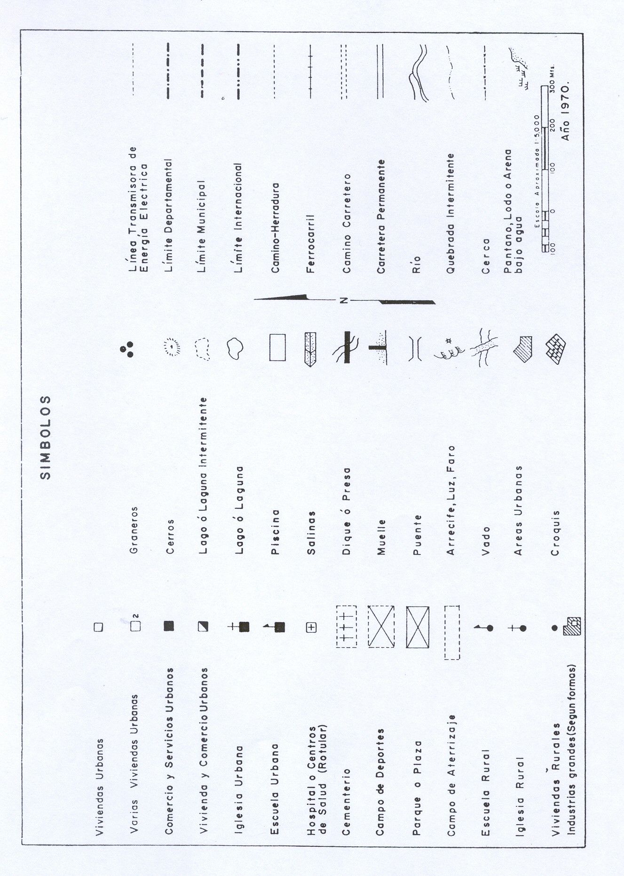
- Contiene los elementos indispensables para que el Enumerador siga correctamente su recorrido a través del segmento que tiene asignado. Para lograr este propósito se procede de la forma siguiente:

a) Localización del Norte:
  - Antes de las 12 del día: Sitúese de frente hacia donde sale el sol o sea hacia el Este, y levante lateralmente su brazo izquierdo a la altura del hombro. La dirección que señale su brazo izquierdo así extendido es el NORTE.
  - Después de las 12 del día: Sitúese de frente hacia donde se pone el sol o sea hacia el Oeste, y levante lateralmente su brazo derecho a la altura del hombro. La dirección que señale su brazo derecho así extendido, es el NORTE.

b) Orientación del Mapa:
Habiendo ya localizado el NORTE, haga girar su mapa de modo que la flecha que indica el NORTE apunte a esa dirección

Otra forma fácil de orientar su mapa es valiéndose de los elementos más importantes como: ríos y quebradas, cerros conocidos, carreteras y caminos, escuelas, iglesias, etc., que aparecen en el mapa.

Haga girar su mapa de manera que la dirección de estos elementos coincida con la dirección que tienen en el terreno.

EJEMPLOS:
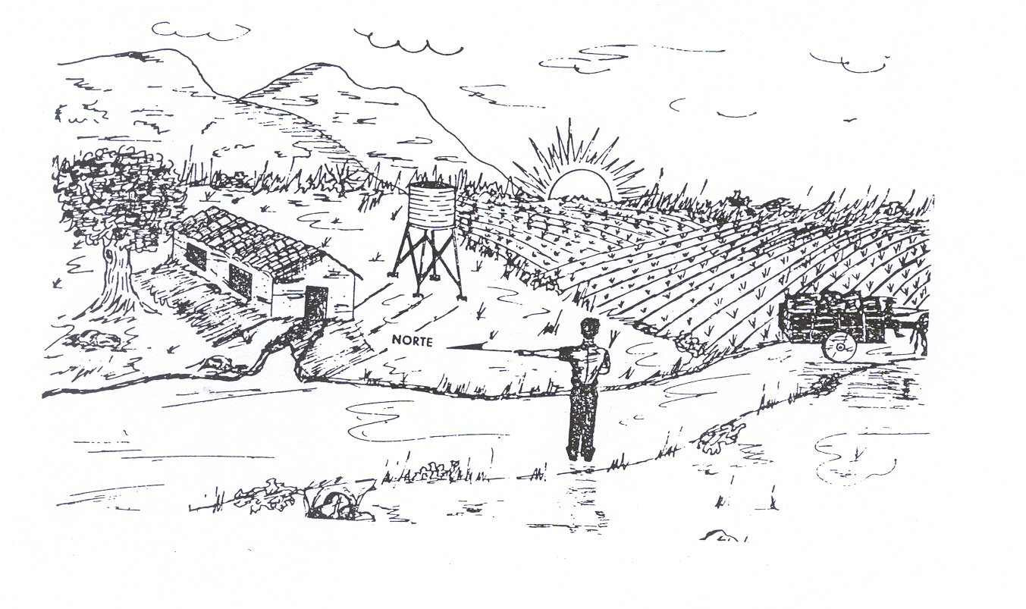
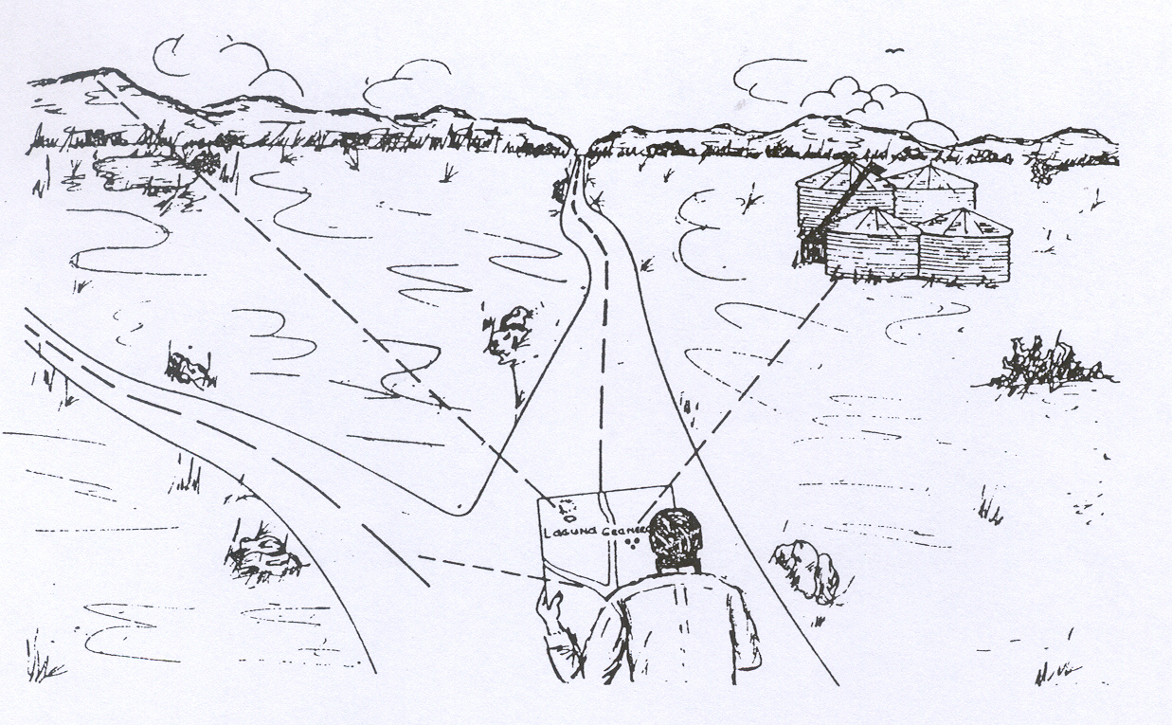

- Proporciona los elementos que se requieren para calcular las distancias que hay de un lugar a otro, pues el material cartográfico (mapas, planos, croquis) han sido construidos a escala. Esta última no es otra cosa que una relación establecida entre la distancia real del terreno y esa misma distancia en el plano, mapa o el croquis.

EJEMPLO DE ESCALA:
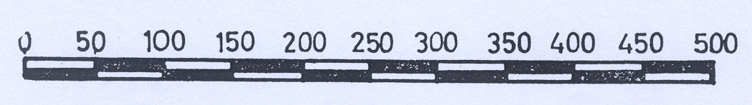

Metros

En la ilustración que antecede puede observarse que, en el mapa cada distancia igual a una de las divisiones de la escala equivale a 50 metros del terreno real. Naturalmente no todas las escalas son iguales; pero siempre expresan la proporción en que están las distancias establecidas en el mapa, con respecto a las que corresponden al terreno real.

CONSIDERACIONES SOBRE LOS LIMITES DEL SEGMENTO CENSAL

El Segmento Censal consiste en el conjunto de viviendas que se han enmarcado entre límites de fácil reconocimiento en el terreno, y representan la labor de un Enumerador durante un día de trabajo. En las áreas rurales se ha procurado, hasta
donde ha sido posible, establecer los límites por medio de los elementos naturales del terreno, como ríos, quebradas, caminos, cordilleras, etc., pero en algunos casos esto se dificulta y se hace necesario establecer un límite imaginario que se relaciona en algunos casos con una vivienda en particular, identificada con el nombre del jefe de familia. De, esta manera pueden determinarse las viviendas que están situadas a uno y otro lado del límite.
Cuando los límites son naturales basta seguir la línea divisoria del mapa o croquis.
Para adquirir mayor seguridad de que los límites han sido correctamente identificados es necesario comprobar con los moradores del lugar los nombres que figuran en el mapa o en el croquis.

COMO RECORRER EL SEGMENTO

Se escoge un punto de partida en el mapa que pueda reconocerse fácilmente en el terreno, como el cruce de dos caminos, un puente etc. A continuación debe observarse el mapa a fin de planear el recorrido de manera que no tenga que recorrer inútilmente largas distancias, evitando que queden viviendas sin enumerar. Si se encuentra en el segmento viviendas que no figuren en su mapa, estas deben ser enumeradas y anotadas en el mapa. Deberá penetrar a todos los caminos que salen del camino principal y preguntar en las últimas viviendas si hay alguna otra vivienda construida recientemente, para enumerarla si no aparece en el croquis. Es importante, cuando hay que recorrer un poblado, cuyas casas están situadas a ambos lados de un camino o carretera, enumerar primero aquellas que están a un solo lado y proseguir, luego con las que están en el lado opuesto. Evítese ir de un lado a otro del camino, pues esto se presta a errores, omisiones o duplicaciones de los datos recogidos; a medida que se hace el recorrido hay que ir marcando en el croquis las casas que ya han sido visitadas. El recorrido en las áreas urbanas debe ser así: Seleccionar primeramente, en su plano, un punto de partida en cada manzana, que sea fácil de reconocer, como el nombre de un establecimiento, el número de una casa, un parque, una iglesia, un cine etc. Antes de iniciar el recorrido, oriente su plano empleando un procedimiento similar al que vimos anteriormente, cuando se trataba sobre la manera de lograr la orientación del mapa.

En el caso que nos ocupa debe procederse así: Colóquese el plano en forma horizontal y hágalo girar hasta lograr que la dirección de las calles y la posición de las casas que aparecen en él coincidan con las referencias que figuran en el terreno. Recuerde que en el plano existe siempre una flecha que señala el norte. Es necesario orientar de nuevo el plano cada vez que doble en una esquina en la manzana que le corresponda. Logrado lo anteriormente expresado, inicie la enumeración siguiendo un plan ordenado para evitar volver sobre lo recorrido. Cada manzana debe ser recorrida en el mismo sentido que siguen las manecillas de un reloj; no obstante, esto no es riguroso, y puede hacerse en un sentido contrario según convenga. De esta manera se Ilegará al punto de partida con la seguridad de que no se ha dejado ninguna vivienda sin visitar. Téngase el cuidado de recorrer los callejones y entradas a cuarterías y patios. Las casas visitadas deberán ser marcadas en el plano para evitar posibles errores.
1. Visita a todos los edificios, viviendas y explotaciones agropecuarias
En las zonas urbanas, el Enumerador debe visitar todos los edificios y viviendas, aun cuando aparentemente no viva nadie en ellos; en las zonas rurales, además, deberá visitar todas las explotaciones agropecuarias aún aquellas en que, aparente o realmente, no haya viviendas. Si efectivamente, no hay vivienda en la explotación, deberá indagar con el cuidador, si lo hay, o con los vecinos, el nombre y dirección del productor (dueño o administrador) de la explotación y anotar estos datos en la Boleta agropecuaria correspondiente, y la registrará en la HOJA DE VISITAS PENDIENTES. Si la dirección obtenida está comprendida dentro de los límites de su área de enumeración, hará la visita en su oportunidad; en caso contrario, le comunicará el caso a su Supervisor para que él proceda de acuerdo.
Teniendo presente que existen personas solas y familias que viven en locales que no han sido originalmente destinados a habitación humana, tales como: fábricas, bodegas, graneros, establecimientos comerciales, etc., el Enumerador deberá visitar esta clase de locales, si los hubiere en su segmento y proceder a obtener los datos correspondientes, siempre que la noche anterior dichos locales hayan servido de alojamiento.
2. Viviendas Cerradas
Si durante el desarrollo de su trabajo, el Enumerador encuentra en su segmento viviendas cerradas, deberá averiguar con los vecinos o el propietario del edificio, si dicha vivienda se encuentra habitada o deshabitada. Si la vivienda se encuentra habitada y sus moradores momentáneamente ausentes, deberá regresar las veces que sea necesario hasta obtener la información del caso. Pero si al concluir la enumeración de ese segmento, aun no le ha sido posible censar esa o esas viviendas y a sus ocupantes, deberá registrar el caso en la "Hoja de Control de Visitas Pendientes" (Forma CN-3). Si la vivienda resulta estar deshabitada, deberá anotar en el cuestionario todos los "Datos de Localización” y marcar la casilla correspondiente en el rubro: "DESHABITADA".
3. Indicacione5 finales en el recorrido
Si usted teme extraviarse o se extravía por error en el uso de su material cartográfico, solicite ayuda a los moradores del lugar, para volver a uno de los lugares que usted pueda reconocer y desde el cual logre orientarse correctamente. Así mismo cuando le sea difícil reconocer las referencias que se han anotado en el mapa, plano o croquis, porque están deteriorados o por cualquier otra razón, obtenga información de los vecinos.
Cuando una referenda incluida en el material cartográfico no aparezca en el terreno y usted adquiera pruebas de que no existe, corrija el error encerrando en un círculo la referencia errada e introduzca una "X'”dentro del círculo. En el caso contrario, es decir, cuando en el terreno figuran elementos que no aparecen incluidos en el material cartográfico, es necesario hacerlos incluir. Las referencias y elementos descritos pueden corresponder a nuevos lugares habitados o a los que han desaparecido; arroyos, lomas, pantanos, etc., que realmente no se encuentran en el terreno o que figuran mal situados en el mapa.
Si un nombre no está correcto, rectifíquelo.
Cuando usted haya concluido la enumeración entregue el material al Supervisor.

Los problemas que no pueda resolver consúltelos con él.

LA ENTREVISTA CON EL INFORMANTE

Concepto de Entrevista

Se entiende por entrevista el diálogo que el Enumerador establece con el INFORMANTE con miras a obtener los datos requeridos para el cumplimiento de los objetivos del Censo.
Principales Fases de la Entrevista
Las fases más importantes son: presentación, selección del informante, motivación, formulación de las preguntas y anotación de las respuestas, revisión y crítica de la información obtenida y despedida.

1. Presentación

Deberá presentarse ante quien lo atienda de la siguiente manera: Soy (nombre y apeIlido), designado por la Oficina Ejecutiva de los Censos como Enumerador del Censo que se está efectuando en toda la República. Deseo tener una corta entrevista con el Jefe de este Hogar (ver selección del informante).
2. Selección del Informante
Para los fines del Censo de Vivienda y Población, el Enumerador deberá seleccionar como informante al Jefe del Hogar Censal, padre o madre de la familia. Por excepción, si el jefe o la esposa no se encuentran en el local de habitación y no es posible su presencia, seleccionará otro miembro del hogar a condición de que sea mayor de 15 años y que se encuentre enterado de los diferentes aspectos que se investigan. En el caso de que por cualquier razón no se encuentre a un informante adecuado, realizará otra visita a una hora conveniente. Si a pesar de ello subsiste el problema, deberá registrarlo en la Hoja de Control de Visitas Pendientes (Forma CN-3), y continuar su trabajo.

Para obtener los datos del Censo Agropecuario, el Enumerador deberá seleccionar como informante al Productor (propietario o arrendatario) y en su ausencia, al Administrador o Mandador de la explotación. En las explotaciones pequeñas, generalmente el Jefe del Hogar y el Productor son una misma persona, y será, por tanto, esa persona quien habrá de suministrar también los datos agropecuarios. No obstante, en la ausencia de estos, podrá seleccionarse a la esposa del productor o el hijo mayor de éste, siempre que esté bien informado de las labores de la explotación; y en última instancia, otra persona de la familia que esté en capacidad de suministrar los datos.
3. Motivación
El Enumerador explicará al informante el propósito del censo, destacando el hecho de que los datos que proporcione son por ley "estrictamente confidenciales”.
4. Despedida

AI terminar su trabajo deberá agradecer al informante en nombre de la Oficina Ejecutiva de los Censos por la valiosa colaboración prestada.
Actitud del Enumerador y Método de Interrogar

1. Actitud del Enumerador
El Enumerador debe despertar confianza y simpatía en el informante, de tal suerte que la entrevista se desenvuelva sin contratiempos de ninguna naturaleza.
El Enumerador tiene la obligación de disipar cualquier intranquilidad o temor de parte del informante. En unos casos bastará insistir en la confidencialidad de la información y en otros, en la utilidad de los datos para efectuar programas de vivienda, salud, trabajo, desarrollo de la agricultura, etc.
Algunos informantes interrumpirán al Enumerador durante la entrevista para solicitarle explicaciones más detalladas sobre los diferentes temas o conceptos investigados. En estos casos deberá responder a todas las preguntas con respuestas claras y sencillas, para lo cual podrá auxiliarse con lo expuesto en la introducción de este Manual. El Enumerador no debe olvidar que todas las personas que ha de entrevistar son igualmente importantes y sus datos igualmente valiosos, sin embargo evitará cortésmente conversaciones ajenas a su misión.

2. Método de Interrogar
Tenga en cuenta las siguientes reglas importantes:
- Haga las preguntas en el orden en que aparecen en la boleta, leyendo textualmente cada pregunta.
- No adelante respuestas asumiendo situaciones que no son de su conocimiento, aun cuando crea que se desprenden de respuestas anteriores.
- No sugiera respuestas; y
- Cuando note que el entrevistado no ha comprendido la pregunta, repítala despacio y haga la aclaración pertinente a fin de facilitar su interpretación.

Resistencia a la Entrevista y Datos Falsos, Contradictorios o Incoherentes

1. Resistencia a la Entrevista
El Enumerador, en el curso de su trabajo, puede encontrarse con personas que rehúsen la entrevista.
Frente a un hecho de esta naturaleza el Enumerador deberá:

- Evitar por completo toda discusión;
- Persuadir a la persona invocando su patriotismo y reconocido espíritu de colaboración con las obras de interés nacional;
- Finalmente, si persiste en su negativa, registrar el caso en la "Hoja de Control de Visitas Pendientes" (Forma CN-3) y anotar en Observaciones de la Boleta la condición de RENUENTE.

2. Datos Falsos, Contradictorios o Incoherentes
También ciertos informantes por temor o por no haber comprendido bien la pregunta suministran datos incorrectos. El Enumerador puede descubrir que los datos son contradictorios o inconsistentes al examinar la información proporcionada.

Por ejemplo, en el Censo de Población, no es posible aceptar que una mujer de 15 años tenga diez hijos nacidos vivos; tampoco es correcta la información de una persona de diez años de edad con dos años aprobados de enseñanza media (secundaria); de igual manera la de una persona que conste como analfabeta y desempeñe una ocupación que requiera un nivel de instrucción, por lo menos, de primaria. En el Censo Agropecuario, se considerará inconsistencia, por ejemplo, que: El total de manzanas según aprovechamiento de la tierra "es mayor" que la superficie total de la explotación declarada; que la superficie cosechada sea mayor, que la superficie de la explotación.
En los casos dados como ejemplo en el Censo de Población, la edad o la condición de alfabetismo fue mal declarada o, el número de hijos, el tipo de enseñanza o la ocupación principal incorrectamente informada.
En los ejemplos dados para el Censo Agropecuario, el total de la superficie de la explotación declarada tiene que ser igual al total de manzanas según aprovechamiento de la tierra en la explotación; y la superficie cosechada nunca puede ser mayor que la superficie total de la explotación.
El Enumerador acucioso debe en estos casos, requerir del informante la rectificación de los datos inconsistentes.
Supervisión de la Enumeración
El control de trabajo de la Enumeración, por parte del Supervisor, es de fundamental importancia.
Como la Etapa de Levantamiento de los Censos Nacionales dura varios días, las revisiones diarias de las boletas para evaluar la cantidad y calidad del trabajo, facilitan la adopción de medidas para subsanar las deficiencias y mantener la labor de enumeración a un ritmo satisfactorio.
Para asegurar la supervisión directa y permanente se ha asignado un Supervisor por cada cinco enumeradores en promedio. El Supervisor establecerá dentro de su sector un punto de reunión diaria tanto para el recibo y entrega de material, como para evacuar cualquier consulta.
Obligaciones del Supervisor:
- Proveer diariamente a los enumeradores a su cargo, del material necesario para la realización de su trabajo (número adecuado de boletas, mapa que corresponda al segmento del día, lápices, etc. Formas CN-3 y CN-4), usando para ello la Forma CN-5.
- Vigilar y observar varias de las entrevistas realizadas por cada Enumerador, sobre todo a comienzos del período de la enumeración para comprobar si el Enumerador efectúa en forma satisfactoria el Ilenado de las boletas, y darle las instrucciones del caso si así no fuera
- Comprobar durante su recorrido por el sector la presencia de la etiqueta "Censada" en las viviendas, e investigar la razón o el por que de la ausencia de dicha etiqueta. Si se trata de una omisión proceder a censar la Vivienda o Explotación Agropecuaria.
- Hacer diariamente una revisión de las boletas y de la Forma CN-4 que recibe de los Enumeradores y devolver para revisitas, aquellas boletas que presentan errores y omisiones que no puedan ser corregidas directamente por el Supervisor y el Enumerador. Uso de la hoja Forma CN-6 (Ver instrucciones para uso de Hojas de Control)
- Verificar la cantidad de trabajo realizado por cada enumerador a través de la Hoja de Recuento preliminar diario. (Forma CN-4)
- Las boletas Ilenadas por cada Enumerador durante el día deberán ser guardadas por el Supervisor en la bolsa destinada al efecto, por cada segmento, teniendo el cuidado de rotularla debidamente. En cada bolsa irá acumulando las boletas hasta que se haya completado el Censo de cada segmento. Una vez terminado el Censo del respectivo segmento, hará entrega al Jefe de División de las bolsas conteniendo las boletas correspondientes a cada segmento.
- El Supervisor verá que el Enumerador conserve el portafolio en el cual deberá mantener el número de boletas que usará diariamente, y el mapa y/o croquis del segmento que está a su cargo.
- Mantener frecuente contacto con el Jefe de División respectivo a fin de informarle de la marcha del trabajo, así como para consultar aquellos problemas que el Supervisor no pueda resolver directamente.
- El Supervisor recibirá del Jefe de División el material para su propio uso y el material que deberá entregar al total de sus enumeradores, conforme a la Tabla de Distribución de Material que aparece como anexo de este Manual.
CENSO DE VIVIENDA 1971
DEFINICIONES DE CONCEPTOS BASICOS ADOPTADOS PARA EL CENSO DE VIVIENDA
1. Unidad de Enumeración

La unidad de enumeración la constituye toda unidad de vivienda, ocupada o no, existente en el País, en la fecha del Censo.

La unidad de vivienda se clasifica en: a) Vivienda Particular; y b) Vivienda Colectiva.

a) Vivienda Particular
Se entiende por vivienda particular, el local de habitación, estructuralmente separado e independiente, que haya sido construido, transformado o adaptado para ser habitado por personas, siempre que a la fecha del censo no se utilice totalmente para otra finalidad.
La vivienda puede estar constituida por un cuarto o conjunto de cuartos, en donde una persona o conjunto de personas conviven bajo un mismo techo, siempre que el local reúna las condiciones de separación e independencia. Por separación, se entiende el hecho de que el local se encuentre rodeado de paredes, muros o tapias que lo aislen de otros locales. Por independencia, se entiende que el local disponga de entrada directa desde la calle o desde un pasillo, escalera, corredor, etc., que le permita a los ocupantes entrar o salir, sin pasar por otros locales.
Constituyen, por lo tanto, viviendas particulares: la casa familiar o parte independiente de ella, el rancho o choza, el alojamiento improvisado construido de ripios o desechos, el apartamiento, el cuarto de cuartería, y aquellos locales no destinados a habitación humana, pero ocupados en la fecha del censo para alojamiento de personas
b) Vivienda Colectiva
Comprende los locales estructuralmente separados e independientes, destinados a alojar a grandes grupos de personas. Se incluyen en esta categoría los Hoteles, Pensiones y Casas de Huéspedes en las que se alojen 5 a más personas, los Hospitales, Asilos, Conventos, Internados Escolares, Campamentos de trabajadores, Cuarteles, etc.

INSTRUCCIONES PARA OBTENER Y ANOT AR EN LA BOLET A CENSAL LOS DATOS DE LA VIVIENDA

Los cuestionarios para Vivienda y Población están contenidos en una misma Boleta.

El Enumerador comenzará por anotar los datos correspondientes a Localización, continuando con los referentes a Vivienda y finalmente, los datos de Población en el Hogar Censal, para lo cual procederá de la manera siguiente:

Número de la Boleta:
En la parte superior derecha de la boleta figura una casilla destinada a registrar el número de orden en que se irá visitando cada vivienda, en el recorrido de cada Segmento de Enumeración. De tal modo que, a la primera vivienda visitada le corresponderá el numero 1, a la segunda el 2 y así sucesivamente hasta haber enumerado la última vivienda, en cada segmento. En el espacio "Boleta No.——". El Enumerador anotará ese número de orden, y al finalizar el censo del segmento, anotará en cada boleta el número de orden que correspondió a la última vivienda censada, colocando este número en el espacio “De ——“ de la casilla; de tal forma que, si a la última vivienda visitada le correspondió el número de orden 20, al concluir la enumeración del Segmento de Enumeración, las boletas estarán numeradas así: Boleta No.1 De 20, Boleta No. 2 De 20, ...Boleta No. 15 De 20, ...Boleta No.20 De 20. En esta numeración se incluye las viviendas desocupadas y las ocupadas con moradores ausentes.
La operación de numeración tiene por objeto el Ilevar un control del número de orden de cada boleta y del número total de boletas Ilenadas en el segmento.

A. LOCALIZACIÓN GEOGRÁFICA
Para orientar al Enumerador en su recorrido, se adjunta al cartapacio un "Mapa y/o Croquis del Segmento" en el que se ha anotado el mayor número posible de datos de localización, algunos de los cuales deben ser transcritos por el Enumerador a los espacios que para tal propósito figuran en la boleta.
La correcta ubicación del Enumerador en el segmento respectivo, y en consecuencia, la localización adecuada de la vivienda y de la población existente en el segmento, deberá ser cuidadosamente comprobada. Por lo tanto deberá tenerse seguridad de estar bien ubicado y orientado antes de iniciar la enumeración.
El Enumerador debe transcribir textualmente del mapa y/o croquis a los espacios respectivos de la Boleta:

1. Nombre del Departamento
2. Nombre del Municipio
3. Numero del Segmento
4. Categoría: Urbana o Rural
En el mapa y/o croquis se indica si el Segmento es Urbano o Rural. En la boleta se ha dispuesto espacios en la línea 5, en los que el Enumerador marcará con una equis “X" la casilla que corresponda.
Así mismo, el Enumerador debe investigar el nombre de la localidad, y del barrio, colonia o caserío, y el número del edificio y de la vivienda.
Una vez transcritos a la boleta los datos de los renglones 1 a 5, el Enumerador anotará en el renglón 6 el nombre de la localidad: ciudad, pueblo, cabecera municipal o caserío. En casos de pequeñas localidades, el Enumerador deberá anotar el nombre con que es mas conocida (véase definición de localidad).
Definición de Localidad:
Localidad, es toda aglomeración de población, denominada también centro poblado, que podrá constituir una Ciudad, Pueblo, Villa o Caserío, cuyos habitantes viven en unidades de habitación cercanas y que tenga un nombre o estatuto reconocido localmente.

No se considerará la vivienda ubicada en una localidad, cuando se encuentre bastante separada de otras, y distante de un centro poblado. En este caso se pondrá la palabra “Dispersa” en el renglón 6.

Los Enumeradores en Zona Urbana:

En el renglón 8 de la boleta, deberá anotar el nombre del barrio, o reparto urbano, comprendido dentro de la localidad.

En el renglón 9, se anotará el número o el nombre de la calle o avenida; cuando no se conozca la nomenclatura, se pondrá el nombre con que se conoce la calle o vía.

En el renglón 10, se anotará el número del edificio, según la placa de registro municipal. Generalmente el número del edificio será el mismo número de la vivienda, que se anotará en el renglón 11. Cuando no exista la placa municipal, se registrarán con el número marcado por el SNEM.

Los Enumeradores de la Zona Rural:
Anotarán siempre, en el renglón 12 de cada boleta, el nombre de la Comarca en la que se encuentran ubicadas la vivienda y población respectiva. Puede ocurrir que dentro de la delimitación censal de un Segmento, se encuentren comprendidas áreas de distintas Comarcas, por lo que el Enumerador deberá investigar frecuentemente su ubicación.
Generalmente una Comarca comprende una o varias “localidades" y, además, viviendas dispersas.
En el renglón 13 de la boleta, deberá anotar el nombre de la vía o camino, donde se haya ubicada la vivienda.
El número de la vivienda rural, se tomará de la marca del SNEM, que corresponda al rancho principal o casa y se anotará en el renglón 14.

INSTRUCCIONES ESPECÍFICAS PARA LLENAR LA SECCIÓN DE LA BOLETA DE HABITACIÓN CORRESPONDIENTE A DATOS DE LA VIVIENDA
B. DATOS DE LA VIVIENDA

PREGUNTA No.1
TIPO DE VIVIENDA
VIVIENDA PARTICULAR
a. Como realizar la investigación

- Casa Familiar: Es todo cuarto o conjunto de cuartos, situados en un edificio construido con materiales que garanticen una durabilidad de 10 años o más, o en una parte del edificio estructuralmente separado, que por la forma en que ha sido construido, reconstruido o adaptado se destina al alojamiento de un hogar y que, al momento de levantarse el Censo, no se utiliza totalmente para otros fines. Toda vivienda, en este caso "casa familiar", debe reunir las condiciones de separación e independencia, y debe tener una entrada directa desde la calle, pasillo, jardín o terreno.

- Rancho, Choza: Es todo cuarto o conjunto de cuartos, construidos con materiales rústicos sin ningún tratamiento especial. Estos locales generalmente suelen tener techo de material vegetal (palma, paja, etc.) y su durabilidad corrientemente no excede a los 10 años. Puede definirse también como una construcción típicamente rural de material ligero, separada e independiente.

- Vivienda Improvisada: (ripios, desechos, carpa): Es cualquier tipo de alojamiento construido principalmente con materiales de desecho y que se encuentra habitado a la fecha del Censo. Se incluyen en esta categoría las viviendas móviles, tales como trailers, y las embarcaciones y vagones de ferrocarril usados como vivienda a la fecha del Censo

- Apartamiento: Es el local de habitación que está ubicado en un edificio de construcción permanente, destinado a alojar varios hogares, que tiene una entrada independiente desde un pasillo escalera u otro espacio común en el edificio, o acceso directo desde la calle, que permite a los ocupantes entrar y salir sin pasar por locales ocupados por otra persona.

- Cuarto en Cuartería: Es el local de habitación en un edificio de Cuartería, que constituye una vivienda independiente. Están ubicados a lo largo de un pasillo de uso común y tienen servicios comunes.

- Local no destinado a habitación, pero usado como vivienda: Se incluye en este grupo las bodegas, talleres, graneros, garages, almacenes u otra construcción que originalmente no estaba destinada para ser habitada por personas, pero ocupadas para tal fin en la fecha del Censo.

VIVIENDA COLECTIVA

- Hoteles, Pensiones y Casas de Huéspedes: Son aquellos locales de habitación en los que se alojen cinco o más personas.

- Otro tipo de Vivienda Colectiva: Son aquellos locales destinados a alojar grandes grupos de personas, tales como: Hospitales, Conventos, Internados, Campamentos, Centros Penales, Asilos u otros tipo de vivienda.

b. Cómo registrar la información

Una vez que el Enumerador haya determinado el “Tipo de Vivienda” marcará con una “X” la casilla correspondiente.

c. Ejemplo:

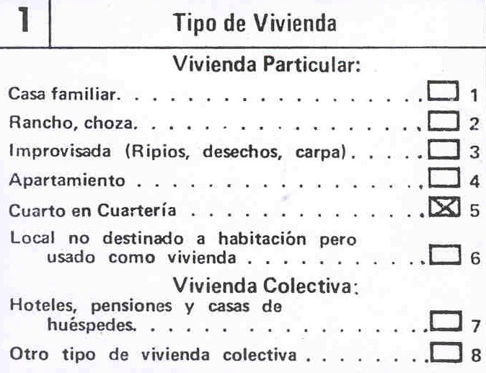

PREGUNTA No. 2

CONDICIÓN DE OCUPACIÓN DE LA VIVIENDA PARTICULAR

- Cómo realizar la investigación

El enumerador deberá investigar en primer término, si a la fecha del Censo la vivienda se encuentra “habitada” (con ocupantes presentes o ausentes) o “deshabitada”. Si está deshabitada, investigará la causa de desocupación solo para viviendas tipo “casa familiar”, rancho, choza, apartamientos y cuarto en cuarterías. La investigación del motivo por el cual la vivienda se encuentra desocupada plantea el problema de conseguir un informante calificado, más aún cuando el dueño o administrador no vive en el edificio —en donde se encuentra dicho local— y no es posible demandar su presencia. En estos casos, el Enumerador deberá solicitar la información a una persona que viva junto al local deshabitado, a condición de que tenga conocimiento de la referida causa.

b. Cómo registrar la información

Una vez que el Enumerador haya determinado la condición de ocupación de la vivienda particular o la causa de desocupación, marcará la casilla correspondiente.

c. Ejemplo:

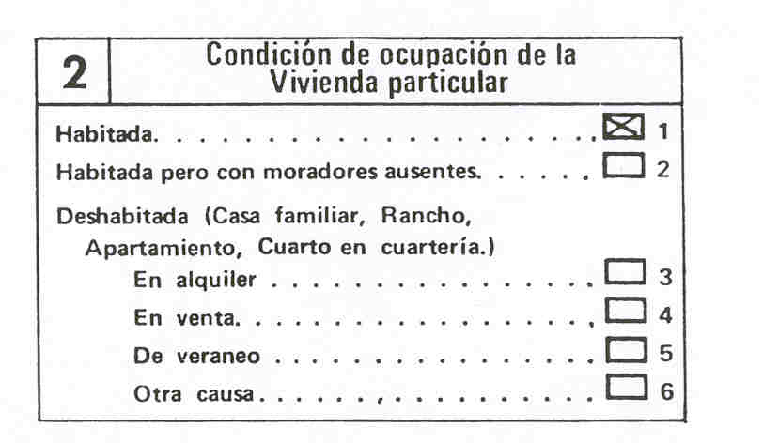

RECUERDE QUE LAS PREGUNTAS DE LA 3 A LA 15 SOLAMENTE CORRESPONDEN A LAS VIVIENDAS CON OCUPANTES PRESENTES CLASIFICADAS EN ALGUNA DE LAS CASILLAS 1, 2, 3, 4 Ó 5 DE LA PREGUNTA No. 1. TIPO DE VIVIENDA

PREGUNTA No. 3

NÚMERO DE CUARTOS Y DORMITORIOS

- Cómo realizar la investigación

Para investigar este tema tenga en cuenta las siguientes definiciones:

Cuarto: Se considera como tal el espacio situado en una vivienda, que esté separado por paredes que se eleven por lo menos hasta dos metros de altura a partir del suelo, y que tenga una superficie suficiente para dar cabida a una cama para una persona adulta, o sea, un mínimo de cuatro metros cuadrados. Son cuartos: los dormitorios, comedores, salas, cuartos de sirvientes y otros que puedan ser usados para alojar personas o están destinados a ellas. No se considerarán como cuartos de baño, inodoros, retretes, y los destinados exclusivamente a establecimientos comerciales o industriales.

Dormitorio: Es un cuarto (ver definición anterior) que se destina y utiliza principalmente para dormir

- Cómo registrar la información

Deberá anotar el total de cuartos y el total de dormitorios. En el caso de viviendas con un solo cuarto, se marcará “cero” (0) dormitorio.

- Ejemplo:

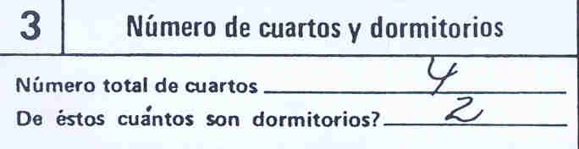

PREGUNTA No. 4

TENENCIA Y ARRENDAMIENTO MENSUAL

- Cómo realizar la investigación

Las siguientes definiciones permitirán al Enumerador investigar de manera correcta la tenencia del local de habitación

Se entiende por tenencia a los arreglos en virtud de los cuales el hogar ocupa el local de habitación. O sea la forma en que el Hogar posee la vivienda.

Propia: Es aquella que pertenece a un miembro del hogar que la ocupa

Se incluye como propia la vivienda que está SIENDO ADQUIRIDA A PLAZOS, AUNQUE NO ESTÉ TOTALMENTE PAGADA.

Alquilada: Es aquella que no pertenece a ningún miembro del hogar que la ocupa y que está siendo ocupada mediante pago de arrendamiento.

Alquiler Mensual: Si la vivienda es alquilada el Enumerador preguntará por el valor del arrendamiento mensual que se paga por el derecho de utilizar el local de habitación

Otra forma de Tenencia: Se entiende como tal, aquellos casos en que la vivienda no pertenece a un miembro del hogar ni está ocupada en virtud de un alquiler; como en los casos de guardianes o empleados en los que la vivienda que ocupan, es proporcionada por el patrón o empresa.

- Cómo registrar la información:

Determinada la forma de tenencia de la vivienda, el Enumerador marcará una “X” en la casilla correspondiente. Si marcó “alquilada”, anote el valor del alquiler mensual, en el espacio destinado para tal efecto.

- Ejemplo:

PREGUNTAS No. 5, 6 y 7

MATERIAL PREDOMINANTE DE CONSTRUCCIÓN

- Cómo realizar la investigación

Este tema se refiere a la clase de material con que está construida la mayor parte de las paredes exteriores y el techo del edificio, así como el material que cubre la mayor parte de l piso de la vivienda.

- Cómo registrar la información

El Enumerador marcará una “X” en una de las casillas según sea el material predominante: En las paredes del edificio (pregunta No. 5) en el techo del edificio (pregunta No. 6) y en el piso de la vivienda (pregunta No. 7). Tenga presente que en cada una de las preguntas deberá marcar solo una de las casillas.

- Ejemplo:

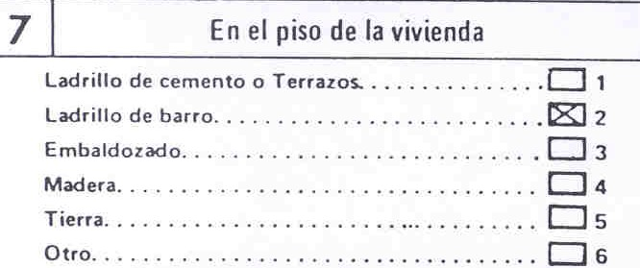

PREGUNTA No.8
AGUA
a. Cómo realizar la investigación
El Enumerador investigará la forma de suministro de agua.
Por tubería dentro de la vivienda
Llaves o pajas instaladas bajo techo dentro de la vivienda, ya sea conectadas a una Red Pública o a una Red Privada.
a. Conectada a Red Pública: Tubería conectada a servicio de suministro de agua, prestado generalmente por la Municipalidad y en algunos casos por particulares mediante el pago de tarifas establecidas.
b. Conectada a Red Privada: Tubería conectada a tanques o depósitos propios de la vivienda.

Por tubería fuera de la vivienda pero dentro del edificio

Son los casos en que la Ilave o paja está instalada en el patio u otro Iugar del edificio con fines de abastecer a una o varias viviendas, como sucede generalmente en edificios de cuarterías.
Por tubería fuera del edificio
Se refiere a los casos en que la Ilave o paja esta instalada en un lugar público, para servicio de un vecindario o comunidad.
Por Acarreo
Cuando no hay en la vivienda o en el edificio sistema de agua por tubería, ni es abastecida la vivienda por tubería de fuera del edificio, el Enumerador investigará si el sistema de abastecimiento proviene de otras fuentes. Estas pueden ser:
a) De pozo
b) De río, manantial, lago o laguna
c) Otro

b. Cómo registrar la información

El Enumerador marcará con una "X" la casilla correspondiente a la forma principal de suministro de agua. Solamente deberá marcar una casilla.

c. Ejemplo:

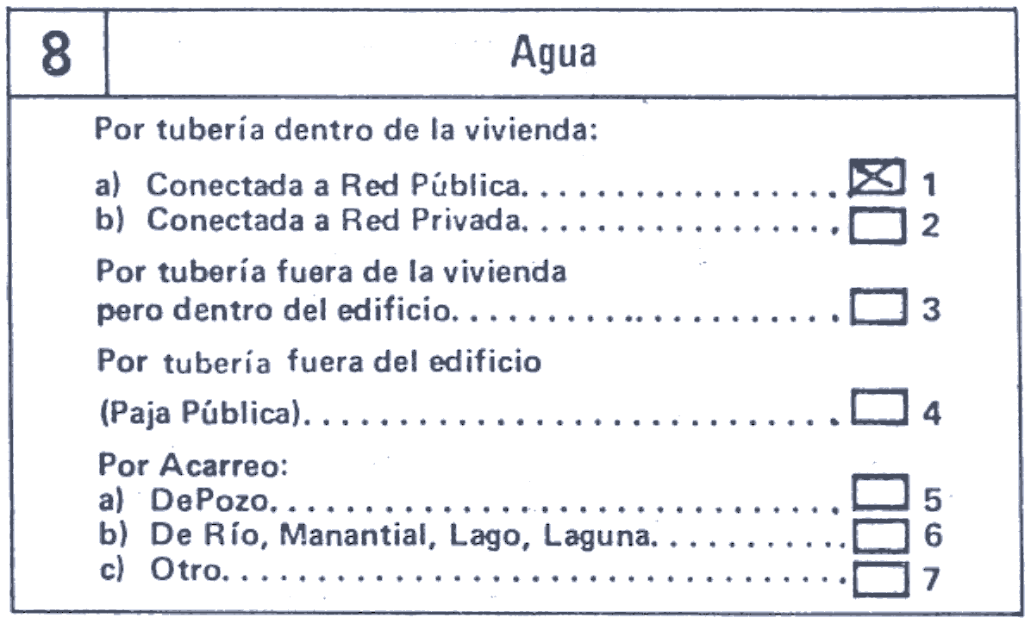

PREGUNTA No.9

SERVICIO SANITARlO

a. Cómo realizar la investigación

Las siguientes definiciones ayudarán al Enumerador a investigar de manera correcta este tema.

Servicio Sanitario: Es una instalación o medio que permite eliminar las excretas o residuos humanos. Esta eliminación podrá ser “Inodoro” con instalación de agua o por medio de una letrina, comúnmente llamada “Excusado”.

Inodoro: Es una instalación para eliminar los desechos humanos mediante agua a presión que circula por cañerías, conectado al servicio de aguas negras o a sumidero o tanque séptico.

Excusado o Letrina: Es una instalación destinada a la eliminación de excretas, no conectada a aguas negras ni a pozo séptico.

El Enumerador, teniendo en cuenta las definiciones precedentes, deberá preguntar además, si el servicio sanitaria es de uso exclusivo de la vivienda o si es común a varias viviendas.
b. Cómo registrar la información

El Enumerador marcará con una “X” la casilla correspondiente al tipo de servicio sanitario, según sea de uso exclusivo o de uso común.

Cuando la vivienda no tenga inodoro ni excusado, marcará la casilla 7 "No tiene". Deberá marcar solamente una casilla.

c. Ejemplo:

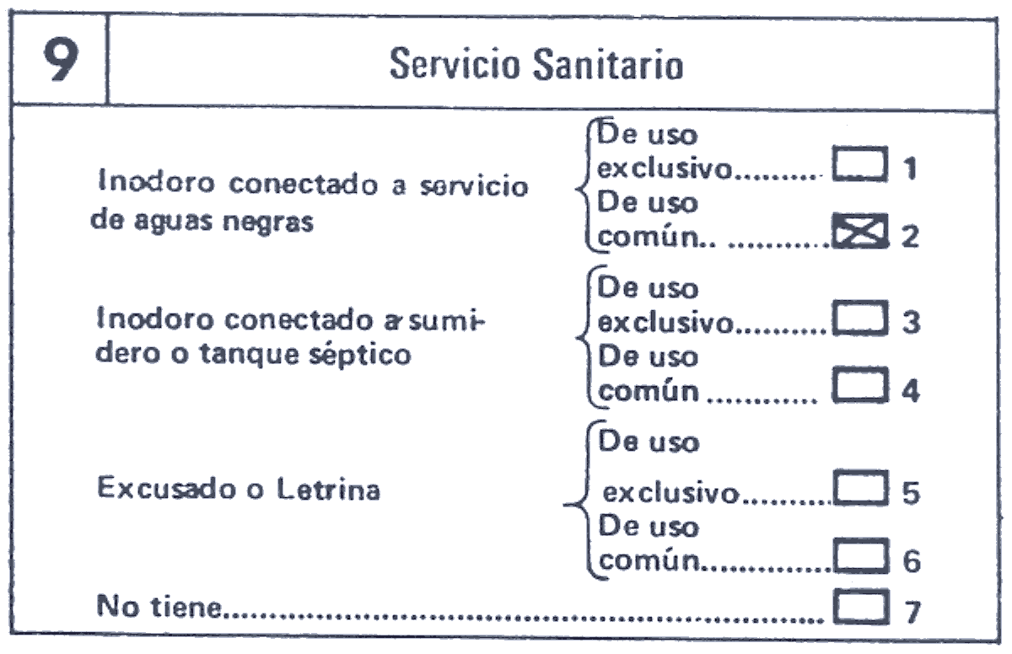

PREGUNTA No.10

BAÑO

a. Cómo realizar la investigación

El Enumerador debe preguntar si la vivienda dispone o no de bono y si éste es de uso exclusivo o común y conectado o no a un sistema de aguas negras, sumidero o tanque séptico.

b. Como registrar la información

El Enumerador marcará con una "X" la casilla correspondiente, según que el baño sea de uso exclusivo a una vivienda o de uso común a varias viviendas.

Si la vivienda no cuenta con servicio de bario marcara una silla 5 "No tiene". Deberá marcar solamente una casilla.

c. Ejemplo:

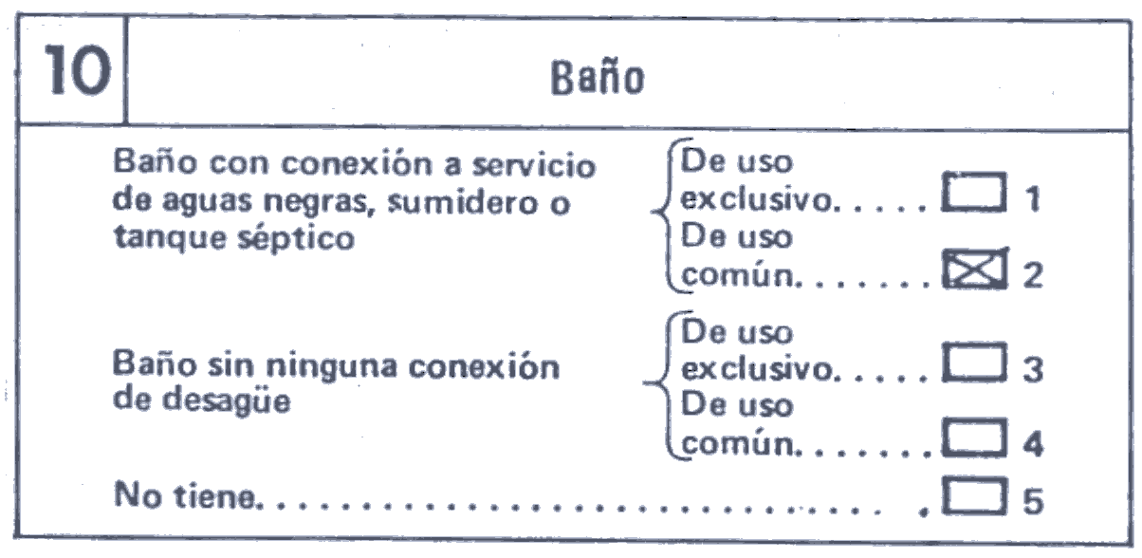

PREGUNTA No.11

ALUMBRADO

a. Cómo realizar la investigación

Eléctrico: El Enumerador investigará sobre el servicio de luz con que cuenta la vivienda. Este podrá ser eléctrico de servicio público, de generador propio de los ocupantes o de otra fuente.

De servicio público: Se entiende cama tal, el proporcionado por la Empresa Nacional de Luz y Fuerza (ENALUF) o Municipal o de una empresa que venda o proporcione el servicio eléctrico a varias viviendas.

De central generadora propia: Se entiende el obtenido por medio de una instalación propia de Ios ocupantes de la vivienda.

Otra Fuente: Aquellos otros casos no contemplados en las definiciones anteriores.

Otro Clase de alumbrado: Es el obtenido por lámparas o candiles de "Gas (Querosín)" u otro medio de alumbrarse (Iámparas de carburo, gasolina, alcohol, candelas, teas, etc.)

b. Como registrar la información

Deberá marcar con una "X" la casilla correspondiente a la clase de alumbrado mayormente usado. Si es luz eléctrica, marcara una de las casillas 1, 2 ó 3, según de donde provenga el servicio eléctrico, de acuerdo con las indicaciones dadas.

Si es gas querosín, marcará la casilla 4 y si es otro (carburo, gasolina, candelas, etc.) marcará la casilla 5.

c. Ejemplo:

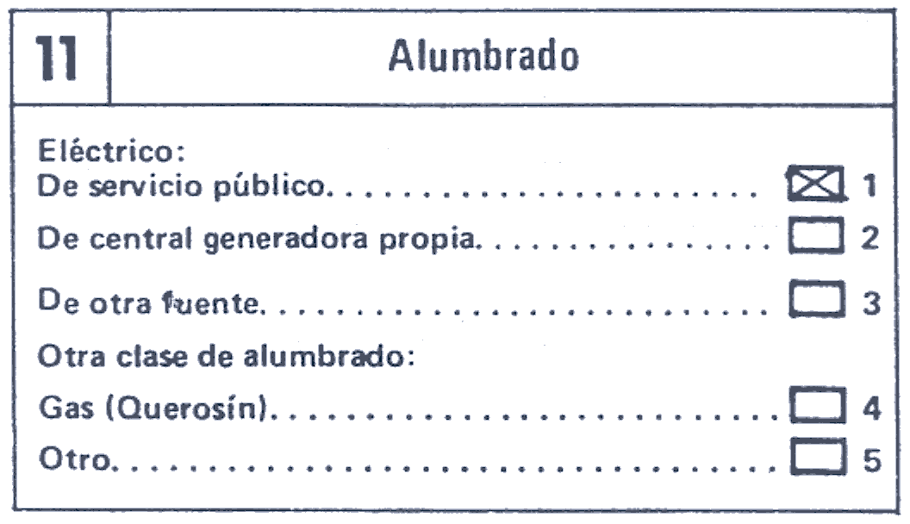

PREGUNTA No.12

COCINA

a. Cómo realizar la investigación

De acuerdo con la siguiente definición, el Enumerador investigará si la vivienda cuenta con "cuarto de cocina" o con "espacio para cocinar".

Cuarto de Cocina: Es el “cuarto" destinado a cocina en la vivienda y que está dotado de equipo para preparar los principales alimentos.

Espacio para cocinar: Es el lugar o espacio de la vivienda que sin reunir las condiciones de "cuarto" esté destinado y equipado para preparar los principales alimentos.

b. Cómo registrar la Información

Una vez determinada la existencia de "cuarto de cocina" utilizado para tal fin, o bien el “espacio para cocinar" el Enumerador marcará en las casillas 1 ó 2 según el caso. Si no hay “cuarto de cocina" en uso, ni “espacio para cocina” disponible en la vivienda, marcará la casilla 3.
c. Ejemplo:

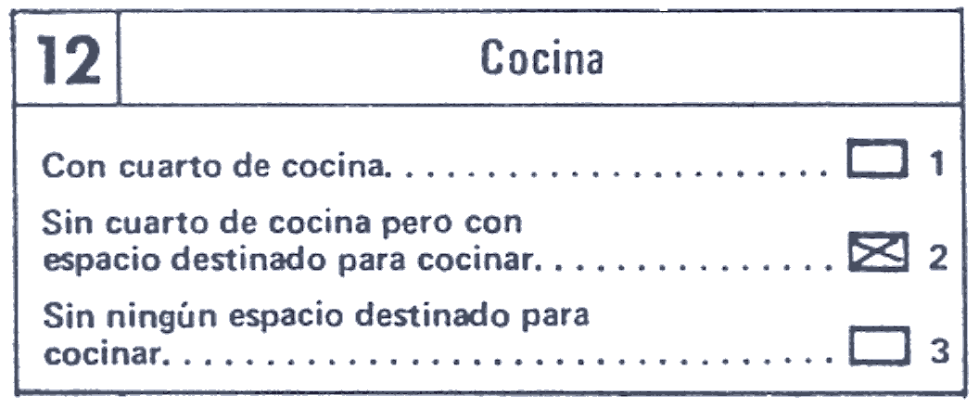

PREGUNTA No.13

COMBUSTIBLE USADO PARA COCINAR

a. Cómo realizar la investigación

El Enumerador deberá preguntar por la clase de combustible que se utiliza para preparar las comidas principales.

b. Cómo registrar la Información

Determinada la clase de combustible, marcará una "X” en la casilla correspondiente a aquel que el informante reporte como más usado.

Ejemplo:

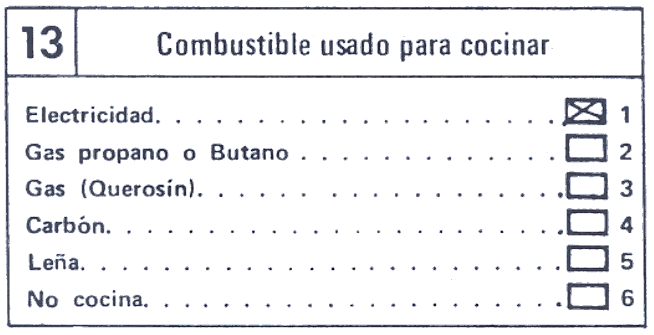

PREGUNTA No.14

ARTEFACTOS DEL HOGAR

a. Cómo realizar la investigación

Pregunte al informante si en el Hogar hay radio, televisor, plancha eléctrica y refrigeradora.

b. Cómo registrar la información

Según la respuesta del informante marque en las casillas correspondientes. En esta pregunta se marcaron una o más casillas, según la clase de artefactos con que cuenta el Hogar.

c. Ejemplo:

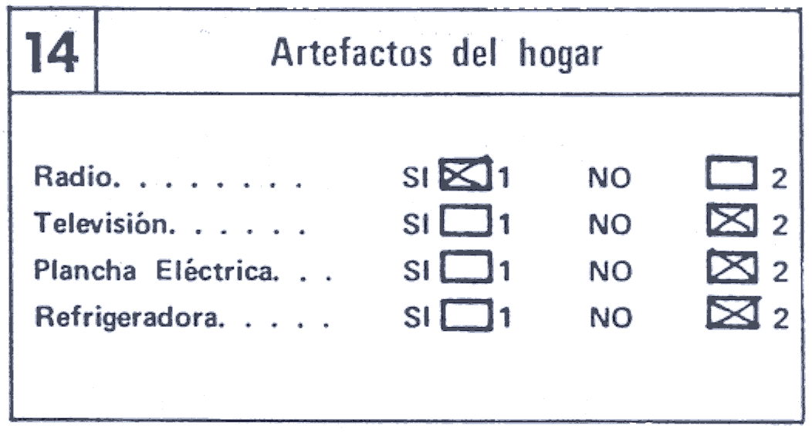

PREGUNTA No.15

AÑO DE CONSTRUCCIÓN

a. Cómo realizar la investigación

El propósito de este tema es investigar, por una parte, el número de edificios o viviendas cuya construcción se terminó entre marzo de 1970 y abril de 1971 o sea "Hace un año o menos de la fecha del Censo", y, por otra, el número de edificios cuya construcción fue terminada con fecha anterior a marzo de 1970.

b. Cómo registrar la información

Si la construcción del edificio o de la vivienda fue terminada entre marzo de 1970 y abril de 1971, marzo marcará con una “X” en la casilla 1 ubicada a continuación de la frase “Hace un año o menos (de la fecha del Censo)". Si la vivienda se terminó de construir antes de marzo de 1970, anotará el año en que fue construida, en el espacio inmediato.
c. Ejemplo 1: Hace un año o menos (de la fecha del Censo)
X
Ejemplo 2: Si es más de un año (de la fecha del Censo}
Anote en que año 1948

PREGUNTA No.16
OCUPANTES
Aún cuando la vivienda es el local destinado a alojar a un Hogar, en el momento de levantarse el Censo de Vivienda, esta puede estar ocupada por más de un Hogar Censal.
Hogar Censal: Es la persona o conjunto de personas, con o sin vínculos de consanguinidad, que viven bajo un mismo techo y contribuyen a un presupuesto común, para satisfacer sus necesidades vitales.
a. Cómo realizar la investigación
El propósito de este tema es el de conocer el número de hogares, núcleos familiares y ocupantes, en cada vivienda.
Para determinar el número de hogares, el Enumerador preguntará si el conjunto de personas que habitan en esa vivienda sufragan sus gastos de alimentación y habitación con un presupuesto común, o si hay en ese conjunto diferentes grupos que sufragan cada uno por separado sus propios gastos.
b. Cómo registrar la información
Si todos los ocupantes viven bajo un presupuesto común, es decir, constituyendo un solo Hogar Censal, el Enumerador anotará 1, en la casilla correspondiente, y procederá a registrar los datos de todas y cada una de las personas en la parte de la boleta correspondiente a “Personas en el Hogar Censal".
Si la vivienda la comparten dos o mas grupos de personas, cada uno de los cuales sufraga por separado sus propios gastos, constituyendo cada uno, por tanto, un Hogar Censal, el Enumerador anotará el número correspondiente en el espacio “Número de Hogares”, procediendo luego a registrar los datos de primer Hogar en la parte de esa Boleta destinada a “Personas en el Hogar Censal”. Para los otros Hogares el Enumerador usará para cada uno, una nueva Boleta, en la que anotará: en la parte de Vivienda solamente los datos de Localización y en la parte de "Personas en el Hogar Censal", los datos de cada uno de los miembros del segundo Hogar, y así sucesivamente con el tercero, el cuarto, etc., si los hubiere.
Las anotaciones para número de núcleos y de ocupantes, se harán posterior mente en la Oficina.
c. Ejemplo:
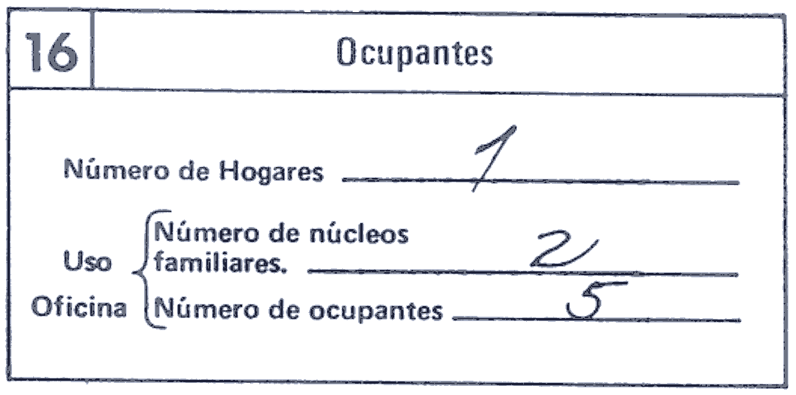

El Enumerador deberá tener el cuidado de no confundir "más de un Hogar en la vivienda" con "más de una vivienda en un edificio o casa". De acuerdo a la definición de “Unidad de Vivienda", si los hogares ocupan partes separadas e independientes de un edificio, cada una de esas partes, constituye una vivienda.

CENSO DE POBLACIÓN 1971

DEFINICIONES DE CONCEPTOS BÁSICOS ADOPTADOS PARA EL CENSO DE POBLACION

1. Tipo de Censo
El Censo Nacional de Población es "De Hecho" o "De Facto". Esto significa que se debe censar a todas las personas presentes en el territorio y aguas bajo la jurisdicción de la República, en la fecha de referencia del Censo o sea el 20 de abril de 1971.
2. Momento del Censo
Con el propósito de que los datos que se obtengan reflejen fielmente la situación demográfica, económica y social del país en un momento dado, se ha dictaminado que el levantamiento del Censo se efectúe con referencia a la hora CERO del día 20 de abril, es decir a las 12 de la noche del día 19 de abril de 1971.
a) Personas que deben censarse:
Teniendo en cuenta el “Tipo de Censo" y el "Momento del Censo", el Enumerador:
i) Deberá censar a todas las personas presentes en el territorio y aguas bajo la jurisdicción de la República que estaban vivas a la hora cero del día 20 de abril de 1971.
ii) Censará en cada vivienda todas y cada una de las personas que durmieron en esa vivienda la noche del 19 al 20 de abril incluyendo:
- Los niños que hayan nacido vivos antes de las 12 de la noche del día 19 de abril.
- Las personas que fallecieron después de las 12 de la noche del día 19 de abril.
- Los servidores domésticos y sus parientes, huéspedes, etc., si durmieron en esa vivienda la noche del 19 de abril.
- Las personas que por razones de trabajo, reuniones sociales (fiestas, velorios, etc.) u otra causa momentánea se encontraban ausentes, pero que comúnmente duermen en esa vivienda.

b) Personas que no deben censarse
De acuerdo al "Tipo de Censo" y al "Momento del Censo", el Enumerador no deberá censar:
i) Los niños que nacieron después de las 12 de la noche del día 19 de abril, ni a las personas fallecidas antes de la hora señalada.

ii) Las personas que en la noche del 19 de abril, se encontraban momentáneamente presentes en la vivienda en carácter de visitantes, asistentes a fiesta, velorio, etc.
iii) Las personas que viven en la vivienda, pero que la noche del 19 de abril estuvieron alojadas en otra casa, pensión u hotel; los enfermos hospitalizados; recluidos en cárceles; internados en escuelas, etc. Estas personas serán censadas en el lugar donde durmieron.
iv) Las personas que viven en la vivienda, pero que se encuentran fuera del país, siempre que se hayan ausentado antes de las 12 de la noche del 19 de abril.
3. Duración del levantamiento del Censo
Teniendo en cuenta que el levantamiento del Censo tendrá una duración de 5 o más días, el Enumerador deberá tener siempre presente, al realizar su trabajo, tanto el "Tipo de Censo" como el "Momento del Censo"; en otras palabras aún cuando se enumere a los miembros de un hogar censal el 24 de abril, deberá incluir en la boleta a todas aquellas personas que formaban parte de dicho hogar y que estaban presentes a las 12 de la noche del día 19 de abril.
4. Unidad Censal
La unidad censal es la persona que se encuentra con vida a las 12 de la noche del día 19 de abril.
5. Hogar Censal y personas que no viven en Hogares
a) Hogar Censal (en vivienda particular)
El hogar censal constituye una unidad adicional de enumeración por cuanto permite, a través de ella, identificará las unidades censales.
El hogar censal puede ser de dos clases:

i) Hogar Unipersonal, o sea, persona que provee a sus necesidades alimenticias y de habitación sin unirse a ninguna otra; y
ii) Hogar Multipersonal, o sea un grupo de dos o más personas que se asocian para proveer a sus necesidades alimenticias y de habitación. El hogar multipersonal, puede estar compuesto solamente de personas emparentadas entre sí, de personas sin vínculos mutuos de parentesco y de parientes y no parientes a la vez.
b) Personas que no viven en hogares (en vivienda colectiva)
Se consideran como tales a aquellas que viven en cuarteles, conventos, hospitales, internados, cárceles, etc., vale decir, aquellas que no se encuentran asociadas para proveer a sus necesidades alimenticias y de habitación. Estas personas se encuentran juntas por razones de salud, disciplina y otras causas ajenas a la vida de hogar.
También se consideran personas que no viven en hogares, las que se encuentran alojadas en hoteles, pensiones, casas de huéspedes, de cita y barcos de cabotaje anclados en la bahía.
6. IDENTIFICACIÓN DE LA POBLACIÓN QUE VIVE EN HOGARES UNIPERSONALES Y EN HOGARES MULTIPERSONALES.
a) Identificación de la población que vive en hogares unipersonales
De conformidad con el concepto de "población que vive en hogares unipersonales" se identifican a esta clase de personas por el hecho de que viven solas en una unidad de habitación (apartamento, casa, cuarto u otro tipo de vivienda) y satisfacen sus necesidades alimenticias sin unirse a otra persona. La persona sola puede comer alimentos preparados por ella misma o adquiriéndolos en un restaurante o casa de familia, mediante paga de dinero, especies o en servicios. Constituyen ejemplos típicos de estas personas, los estudiantes que alquilan un cuarto en un local de habitación.
b) Identificación de las personas que viven en hogares multipersonales
La identificación de las personas que viven en hogares multipersonales debe efectuarse considerando la clase de familia.
En general las personas en referencia se clasifican en aquellas que integran una familia nuclear, extendida o compuesta.
- Se denomina familia nuclear aquella integrada por el padre, la madre —o cualquiera de ellos— y los hijos solteros.
- Se denomina familia extendida a aquella integrada por el padre, la madre
—o cualquiera de ellos— los hijos solteros más otras personas ligadas por lazos de parentesco.
- Se denomina familia compuesta a aquella integrada por el padre, la madre
—o cualquiera de ellos—- los hijos solteros, otras personas ligadas por lazos de parentesco y por personas no parientes vinculadas por razones de trabajo u otra causa
Corrientemente estas familias se encuentran vinculadas, entre otras razones, para satisfacer sus necesidades de vivienda y de alimentación.
También reconocen como jefe a uno de sus miembros, lo cual contribuye a identificar a las personas que viven en hogares multipersonales.
Es menos frecuente encontrar casos de dos o más personas que sin estar ligados por lazos de parentesco o relación se asocian exclusivamente para proveer a sus necesidades de vivienda y alimentación; por ejemplo; estudiantes, oficinistas, etc., que rentan una vivienda (cuarto, departamento o casa) y que preparan ellos mismos sus alimentos o contratan a una persona para que les preste este servicio. Estas personas, por definición, constituyen un hogar multipersonal.

B. SECCIONES DE LA BOLETA CENSAL DE POBLACIÓN, USO DE HOJAS ADICIONALES Y ORDEN DE ENUMERACIÓN DE LOS MIEMBROS DEL HOGAR.
1 Secciones de la Boleta de Población
La parte de la Boleta Censal correspondiente a Población, está dividida en cinco secciones, a saber: A. Características Personales; B. Características Geográficas;
C. Características Culturales; D. Características Económicas y E. Características de Fecundidad. Más adelante se dan instrucciones específicas para Ilenar cada una de estas Secciones.
2. Uso de Hojas Adicionales
Podrán presentarse dos casos en los que haya que recurrirse al uso de hojas adicionales: a) Cuando haya más de un hogar en la vivienda; b) Cuando el numero de miembros del hogar sea mayor de 9.
a) Cuando hay más de un Hogar en la Vivienda
Cuando en una misma vivienda particular se identifique más de un hogar, procederá a usar una nueva boleta para anotar los datos de cada hogar adicional en la vivienda; sin embargo los datos de la vivienda no se deben repetir en las boletas adicionales, y sólo figurarán en la boleta que contenga los datos del primer hogar censado en esa vivienda. Los datos de Localización Geográfica sí deberán registrarse en las boletas adicionales, transcribiéndolos de la boleta correspondiente al primer hogar; así mismo transcribirá el número de Boleta de la vivienda al espacio que para tal efecto figura en la esquina superior derecha del cuestionario de Población: "de la Vivienda No.——". En la primera parte de este espacio, que reza: "Hogar No.——", se anotará el número de orden en que se haya censado cada hogar, dentro de la vivienda. Ejemplo: Si en la vivienda cuyo número de boleta es 14, hubiere 2 hogares, los datos a anotarse en este espacio serían:
para el 1er. hogar: Hogar No. 1 de la Vivienda No. 14
para el 2do. Hogar: Hogar No. 2 de la Vivienda No. 14
En todos los casos de vivienda con un sólo hogar, se anotará el número 1 en el espacio: Hogar No.—— y el correspondiente número de la vivienda en el espacio: Vivienda No.——
b) Cuando el número de miembros del Hogar sea mayor de 9
El formulario tiene capacidad para anotar datos de un hogar de nueve (9) personas. Si el número de miembros excede de 9, el Enumerador usará hojas adicionales, procediendo de la manera siguiente:
- Repetirá en las hojas adicionales el número del hogar y de la vivienda y los datos de localización, anotados en la primera hoja.
- Anulará, cruzando rayas (X) tanto la parte de Datos de la Vivienda de cada hoja adicional, como la columna destinada a la "Primera Persona" y anotará los datos de la 10a. persona en la columna destinada a la "Segunda Persona", teniendo el cuidado de tachar las palabras "Segunda Persona", y anotar en su lugar el numero 10. Sucesivamente anotará en las siguientes columnas los datos de las otras personas, corrigiendo siempre la numeración: 11 en "Tercera Persona", 12 en "Cuarta Persona", etc. En la primera hoja anotará la letra A en el espacio de la esquina superior derecha del cuestionario que dice Hoja——, y en las adicionales anotará sucesivamente las letras B, C, etc.
Continuando con el ejemplo presentado en la parte a), supongamos que el segundo hogar (Hogar No.2) de la vivienda No.14, consta de 11 miembros (la boleta adicional como segundo hogar en la vivienda, Ilevará el número: Hogar No.2 de 1a vivienda No.14 tal como se dejó explicado) sin embargo, debido a que el número de miembros excede de 9, el enumerador tendrá que usar una hoja adicional, para registrar los datos de las otras 2 personas. En este caso se anotará el número así:
En la 1era. Hoja: Hogar No. 2 de la Vivienda No. 14 Hoja A
En la 2da. Hoja: Hogar No. 2 de la Vivienda No. 14 Hoja B

3. Orden de Enumeración de los Miembros del Hogar Multipersonal
Con el objeto tanto de facilitar la enumeración como la elaboración y análisis de los datos relativos al "hogar multipersonal", el Enumerador deberá registrar primero los nombres y apellidos de cada miembro así como la relación o parentesco con el Jefe del Hogar en el orden que se indica:
(1) Familia del Jefe del Hogar
a) Jefe del Hogar  0
b) Cónyuge c 1
c) Hijos, hijastros, e hijos adoptivos, solteros, comenzando con el mayor hasta llegar al menor:  2

(2) Familia de cada hijo, hijastro, o hijo adoptivo, casado
d) Hijo (a) casado (a):
e) Cónyuge del hijo (a): (otro pariente:  5)
f) Hijos, hijastros e hijos adoptivos, solteros: (Nieto  4)
(3) Padres o suegros del Jefe del Hogar con cónyuge y/o hijos solteros presentes.
g) Padres o suegros:  3
h) Cónyuge del padre o suegro:  3
i) Hijos solteros del padre o suegro: (Otro pariente  5)
(4) Familia(s) de otros parientes del Jefe del Hogar (hermanos, sobrinos, y otros, con cónyuge y/o hijos presentes)
j) Otro pariente:  5
k) Cónyuge del pariente: (Otro pariente  5)
l) Hijos soleteros del pariente: (Otro pariente  5)
(5) Familia de la Empleada Doméstica
m) Empleada Doméstica:  6
n) Cónyuge presente de la empleada doméstica: (Otro no pariente:  7)
o) Hijos solteros de la empleada doméstica: (Otro no pariente:  7)
(6) Familia(s) de otro no pariente del Jefe del Hogar
p) Otro no pariente:  7
q) Cónyuge presente del no pariente: (Otro no pariente:  7)
r) Hijos solteros presentes del no pariente: (Otro no pariente  7)
(7) Padres o suegros sin cónyuge ni hijos presentes:  3
- Otros parientes del Jefe del Hogar, sin cónyuge ni hijos presentes:
(otro pariente 5)

(9) Empleada Doméstica sin cónyuge ni hijos presentes:  6
(10) Otros no parientes del Jefe del Hogar, sin cónyuge ni hijos presentes (Otro no pariente  7)
Con el propósito de identificar a los diferentes núcleos familiares conyugales, el Enumerador deberá encerrar entre corchetes a las personas que forman cada núcleo. Para identificar a cada núcleo (encerrar entre corchetes) se utilizará la primera línea de la boleta de población. El núcleo familiar está compuesto: (a) un matrimonio sin hijos; (b) el padre y la madre (o cualquiera de ellos) y los hijos, hijastros o hijos adoptivos, soltero.
Las parejas que viven en unión libre se considerarán como matrimonios.
C. INSTRUCCIONES ESPECÍFICAS PARA LLENAR LA BOLETA
CARACTERÍSTICAS PERSONALES
Esta parte de la Boleta Censa está destinada a investigar la composición y distribución de la población según clase de hogar, sexo, edad, estado civil y condición de orfandad.
Las preguntas 1 a 6 deben formularse a todas las personas que se enumeren sin excepción, siguiendo las instrucciones específicas que se presentan a continuación.
PREGUNTA No.1 Nombre y Apellidos
a. Cómo Formular la Pregunta:
¿Cuál es el nombre y apellido de cada una de las personas que durmieron aquí la noche del 19 al 20 de abril?
Aclaración:
Antes de preguntar por el nombre y apellido de la persona o personas que forman un "hogar censal” el enumerador debe realizar el siguiente trabajo: (a) Seleccionar al informante; (b) Identificar las personas en el hogar censal que deben ser incluidas en la investigación, de conformidad con la definición de los conceptos "Tipo de Censo" y "Momento del Censo'” y
(c) Ordenar a las personas del hogar multipersonal" de acuerdo con las instrucciones pertinentes (orden de enumeración).
b. Cómo registrar la Respuesta:
El Enumerador registrará los nombres y apellidos de todos y cada uno de los miembros del hogar censal, teniendo en cuenta el orden de la entrevista antes indicado. El registro de nombres y apellidos se debe efectuar en sentido horizontal, vale decir, de izquierda a derecha de la boleta, comenzando con el "Jefe del Hogar Censal".
AI terminar el registro de nombres y apellidos formulará las preguntas necesarias a fin de descubrir posibles casos de omisión. Es frecuente que el informante omita los nombres de personas menores de cinco años —especialmente de los recién nacidos vivos— y de aquellas que habiendo dormido en la vivienda la noche del 19 al 20 de abril se trasladaron a otro lugar.
Para el caso de recién nacidos que aún no tengan nombre, anotará “recién nacido".
c. Ejemplos:
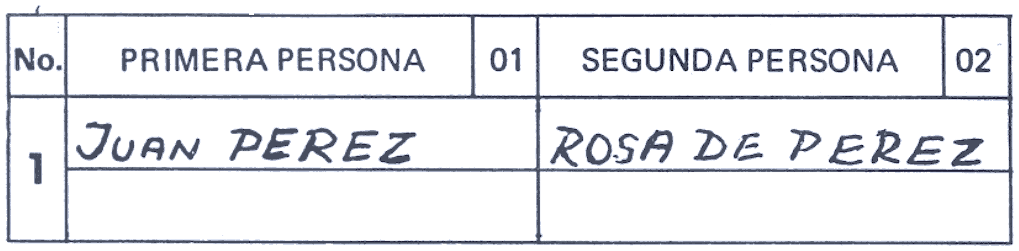

PREGUNTA No.2: Parentesco o relación
a. Cómo Formular la Pregunta:
¿Qué parentesco o relación tiene con el Jefe del Hogar?
Se requiere conocer cual es el vínculo entre la persona reconocida como Jefe del Hogar y cada uno de los miembros. Dicho vínculo puede ser por parentesco (cónyuge, hijo, etc.) o por otra causa (empleada doméstica u otro no pariente).
b. Cómo registrar la Respuesta:
- En primer lugar, marque con una “X” la casilla ubicada a continuación de la palabra "JEFE". Los datos de esta persona SIEMPRE deben constar en la primera columna del formulario.
- Marque una "X" en la casilla que corresponda a la relación o parentesco de cada uno de los miembros del hogar.
- Marque una "X" en la casilla "Ignorado", únicamente cuando el informante desconozca cual es la relación o parentesco de un miembro con el Jefe del Hogar. Estos casos, obviamente, constituyen excepciones.
c. Ejemplos:
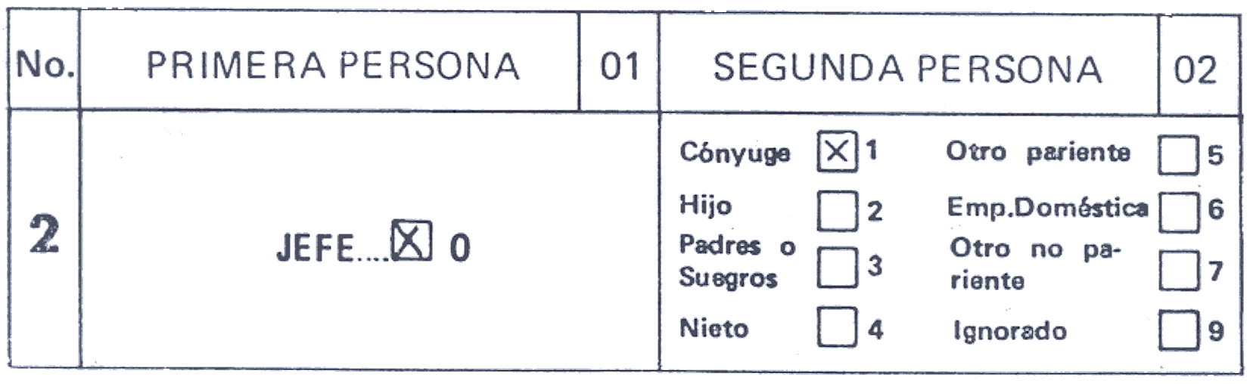

PREGUNTA No.3: Sexo

a. Cómo Formular la Pregunta:

¿Es hombre o mujer?

b. Cómo Registrar la Respuesta:
Marque con una "X" la casilla correspondiente.

c. Ejemplos:
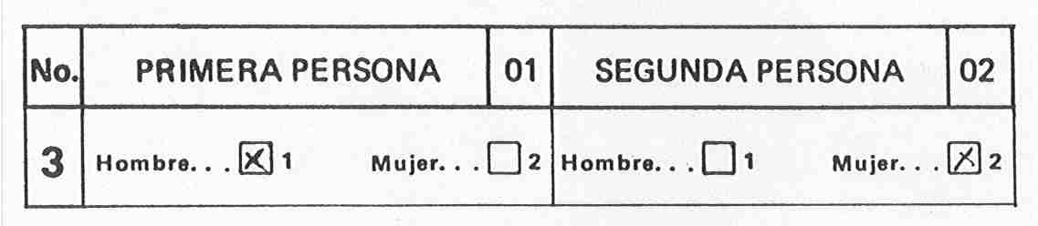

PREGUNTA No.4: Edad Cumplida
a. Cómo Formular la Pregunta:
¿Cuántos años cumplidos tiene?
El dato que se debe obtener para cada persona es el número de años cumplidos al último cumpleaños y no la edad que está por cumplir la persona.
Teniendo en cuenta la importancia de este tema, el enumerador deberá realizar todo esfuerzo posible con el fin de obtener la edad cumplida de la manera más exacta posible. Debe recordar que las personas al declarar su edad tienden, en unos casos, a aumentar el número de años y, en otros, a disminuirlo. También es frecuente —por desconocimiento u otras razones— que declaren la edad en años terminados en cero o en cinco (20, 30, 40, ó 25, 35, 55, etc.); en estos casos conviene preguntar por el año de nacimiento como forma de control; si existe incoherencia entre las dos informaciones, el enumerador deberá hacer notar tal situación al informante y tratar de obtener la información correcta. Si una persona dice no recordar su edad, deberá recurrir a preguntas indirectas para deducir el dato; por ejemplo: si es casado y tuviese hijos preguntar la edad del hijo mayor y la edad del entrevistado al nacimiento de su hijo. En último caso, el enumerador debe estimar la edad basándose en cuanto elemento de juicio se encuentre a su disposición, tales como relacionarla con algún acontecimiento nacional o internacional; el inicio del Siglo, el Terremoto de Managua, la II Guerra Mundial, etc. Solo cuando el informante desconozca la edad de un miembro del hogar y de ninguna manera puede obtener la información, dejará constancia de este hecho en el formulario.

b. Cómo Registrar la Respuesta:
Anotará sobre la línea ubicada delante de la palabra AÑOS:

- Para Ias personas de uno o más años de edad, el número de años cumplidos;
- Para las personas menos de un año, los dígitos 00
- Para aquellas personas que no ha sido posible obtener información, escribirá la palabra “ignorada”.

c. Ejemplos:
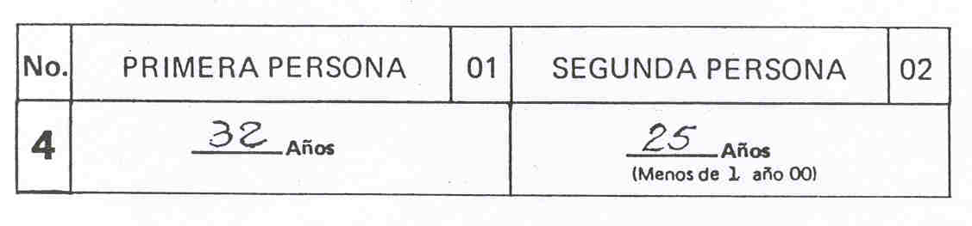

PREGUNTA No.5: Estado Civil
a. Cómo Formular la Pregunta:

¿Es soltero, casado, viudo o divorciado?

Las definiciones siguientes ayudarán al Enumerador a clasificar correctamente a cada persona según su estado civil o situación conyugal:
- Soltero: Es la persona que nunca ha contraído matrimonio y que no vive en unión Iibre.
- Casado: Es la persona que ha contraído matrimonio civil y/o religioso y vive en ese estado con su cónyuge legal
- Unido: (Unión libre): Persona que sin existir vinculo matrimonial de orden legal ni religioso, vive en unión marital con otra persona de sexo diferente y ha constituido una familia. Nótese que la condición de "unido" con propósitos censales, modifica un determinado estado civil.
- Viudo: Persona que habiendo estado casada o en unión libre, falleció su cónyuge y no ha vuelto a casarse ni vive en unión libre.
- Divorciado: Persona cuyo matrimonio fue disuelto por la vía legal y no ha vuelto a contraer matrimonio ni vive en unión libre. Se incluye en esta categoría las personas separadas de hecho de matrimonio civil y/o religioso y que no viven en unión Iibre.

b. Cómo Registrar la Respuesta:
Las diferentes categorías son mutuamente excluyentes en consecuencia, solo se marcará con una "X" la casilla que corresponde al estado civil o situación conyugal de Ia persona enumerada. En los casos de niños menores, marcará la casilla de SOLTERO.
c. Ejemplos:
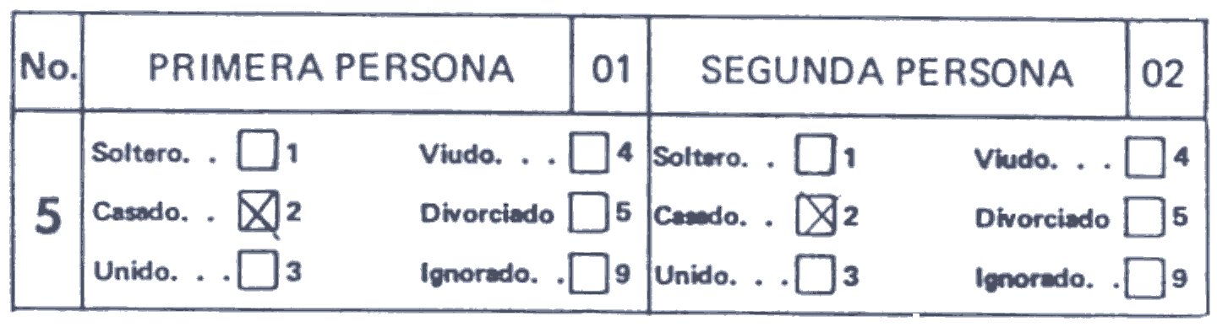

PREGUNTA No.6: Condición de Orfandad

a. Cómo Formular la Pregunta

¿Está viva la madre?

b. Cómo Registrar la Respuesta

Si a la fecha del Censo está viva la madre de la persona enumerada, marcará con una "X" la casilla que se encuentra inmediatamente después de la palabra "SI"; en caso contrario, es decir si ha fallecido, marcará con una "X" la casilla correspondiente a "NO".

Se ha previsto la casilla "Ignorado" para registrar los casos en que el informante desconoce si vive o no vive la madre de un miembro del hogar. Esta situación debe presentarse por excepción.

c. Ejemplos:

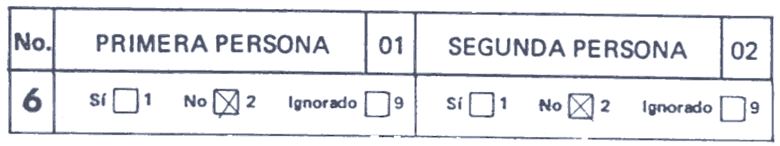

CARACTERÍSTICAS GEOGRÁFICAS

Las preguntas relativas a características geográficas (lugar de nacimiento), año de Ilegada a Nicaragua de la población no nacida en el país, lugar de residencia habitual actual, lugar de residencia habitual en abril de 1966), tienen como propósito realizar estudios de migración interna e internacional de la población. Interesa conocer el total de migrantes, la dirección y la tendencia de los referidos movimientos, tanto como las características principales de dicha población.
PREGUNTA No.7: Lugar de Nacimiento

a. Cómo Formular la Pregunta

¿En qué Municipio nació?

Si la persona nació en Nicaragua, preguntará además, el nombre del departamento a que corresponde el municipio.

Si la persona nació en otro país preguntará por: El nombre del país.

b. Cómo Registrar la Respuesta

Si la persona enumerada nació en Nicaragua anotará, en su orden:

- El nombre del municipio, donde nació; y

- El nombre del departamento a que corresponde el municipio.

Si la persona nació en otro país registrará: El nombre del país de nacimiento.

c. Ejemplos:

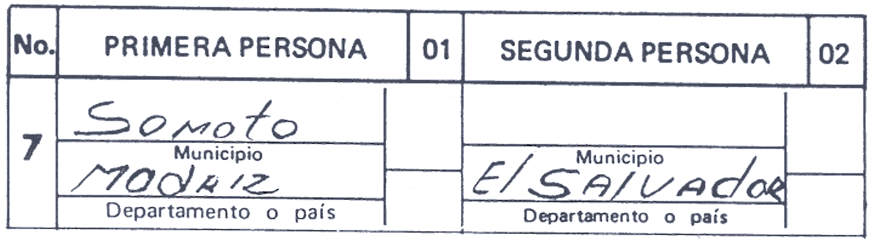

PREGUNTA No.8: Año de Ilegada al país

Esta pregunta se hará solo para personas nacidas en el extranjero.

a. Cómo Formular la Pregunta

¿En que año vino a vivir en Nicaragua?

b. Cómo Registrar la Respuesta

Anote el año que declare el informante.

Si el informante no sabe el año de Ilegada al país, de alguno o algunas de los miembros del hogar, anote la palabra "Ignorada" en el espacio destinado al registro del año.
Para los nacidos en Nicaragua se ha previsto la casilla "Nativo  9" para que marque una "X" si la persona nació en el país. Esta tiene por objeto no dejar en blanco ninguna casilla del formulario.

c. Ejemplos:

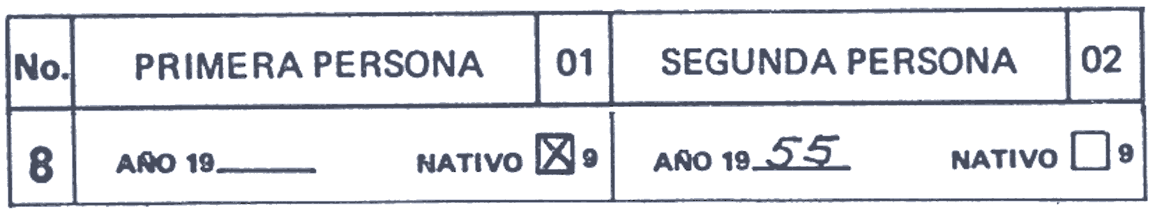

PREGUNTA No.9: Lugar de Residencia Habitual Actual

Se entiende por Lugar de Residencia Habitual Actual, aquel en que la persona está establecida por razones de trabajo, negocio, vida familiar, etc., por un período de 6 meses o más, o por un período menor, si la persona hubiera Ilegada con la intención de radicarse en el lugar.

a. Cómo Formular la Pregunta

¿En que municipio vive actualmente?

AI obtener el nombre del municipio, preguntará el nombre del departamento al que corresponde.

Si la persona reside en el extranjero, preguntará por: El país de residencia habitual.

b. Cómo Registrar la Respuesta

Si la persona reside en Nicaragua anotará, en su orden:

- El nombre del municipio; y

- En nombre del departamento al que corresponde el municipio

Si la persona reside en el exterior trazará un guión “_______” en el espacio destinado al municipio, y anotará el nombre del país en el espacio para Departamento o país.
c. Ejemplos:

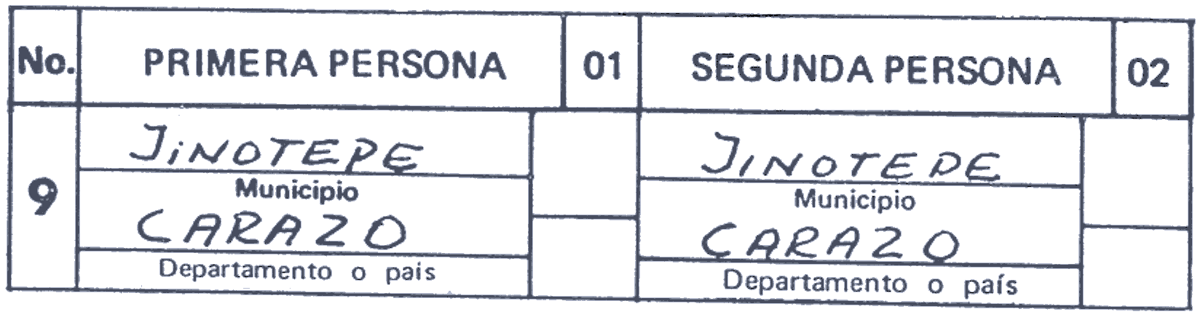

PREGUNTA No.10: Lugar de Residencia Habitual en Abril de 1966

Esta pregunta se hará solamente para personas de 5 y más años de edad.

a. Cómo Formular la Pregunta

¿En que Municipio residía en abril de 1966?

Una vez obtenido el nombre del Municipio, preguntará el nombre del departamento al que corresponde el municipio.

Si residía en el extranjero, preguntará: El nombre del país.

b. Cómo Registrar la Respuesta

Si residía en Nicaragua, anote:

- El nombre del municipio;

- El nombre del departamento

Si residía en el extranjero trazará un guión "_____" en el espacio destinado a municipio, y anotará el nombre del país en el espacio para Departamento o país.

c. Ejemplos:

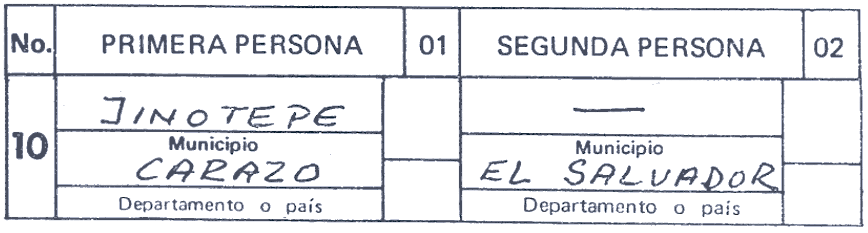

CARACTERISTICAS CULTURALES

Las preguntas 11, 12 y 13 se refieren a los estudios que ha realizado o está realizando el enumerado (a). Por esta razón se formularán solo a las personas de 6 años y más de edad.

El propósito de estas preguntas es conocer el nivel educativo de la población en relación con las características demográficas, económicas y sociales de la misma.

PREGUNTA No.11: Alfabetismo

Esta pregunta se hará solamente para personas de 6 y mas anos de edad.

a. Cómo Formular la Pregunta

Alfabeto: Es la persona que es capaz de leer y escribir una breve y sencilla exposición de hechos relativos a la vida cotidiana.

Teniendo en cuenta la definición anterior, el enumerador preguntará:

¿Sabe leer y escribir?

b. Cómo Registrar la Respuesta

Si la respuesta es afirmativa marcará una "X" en la casilla ubicada a continuación de la palabra SI; y marcará una "X" en la casilla ubicada a continuación de la palabra NO, si la respuesta es negativa.

Anotará "X" en la casilla "Ignorado" si el informante no tiene conocimiento de la condición de alfabeto o analfabeto de un miembro del hogar.

c. Ejemplos:

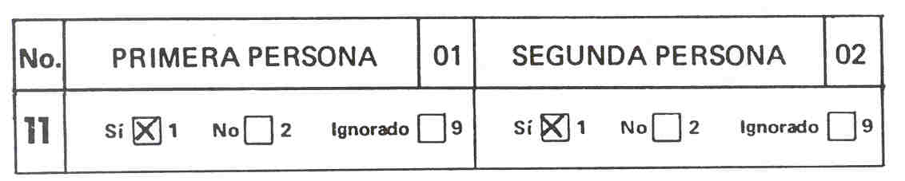

PREGUNTA No. 12: Nivel de Instrucción

a. Cómo Formular la Pregunta
¿Cuál es el último grado o año de estudio que aprobó en la Enseñanza Primaria, Media o Superior?
Note que se requieren dos informaciones:
1) La clase o ciclo más alto de enseñanza; y
2) El último grado o curso aprobado dentro del último ciclo de enseñanza.
El sistema de enseñanza regular de Nicaragua comprende los siguientes ciclos:
1) Primaria;
2) Media o Superior, y
3) Superior.

Las siguientes definiciones ayudarán al enumerador a clasificar de manera correcta a la población por esta característica.

Enseñanza Primaria, es la que se imparte con el propósito de proporcionar los primeros elementos de la instrucción.

Enseñanza Media o Secundaria, es la que tiene por objeto dar una instrucción general o especializada, o de ambas clases. El requisito mínimo para el ingreso de una persona a la enseñanza secundaria o media es haber aprobado la enseñanza primaria.

Enseñanza Superior, es la que se imparte en universidades, escuelas técnicas superiores y escuelas normales superiores que exige como condición mínima haber aprobado la enseñanza secundaria.

b. Como Registrar la Respuesta

El formulario contempla varias casillas para anotar la respuesta del entrevistado. La casilla "ninguno  0" está destinada a aquella persona que no tiene ninguna instrucción, o sea que no aprobó ningún grado de primaria.

Los espacios que aparecen después de los diferentes tipos de instrucción: "Primaria 1—"; "Media 2——"; y “Superior 3——"; están destinados a registrar la información de manera simultánea tanto del nivel de instrucción como del grado más alto aprobado dentro del nivel respectivo. Así, si la persona solo cursó Primaria, en la cual, el último grado aprobado fue el 5o. anotará el número 5, en la raya ubicada a continuación de: "Primaria 1——"; si el último año aprobado fue el 2o. de Secundaria, anotará el número 2, en la raya ubicada a continuación de: "Media 2——". De igual manera procederá en los casos de Enseñanza Superior.

Finalmente se contempla la casilla "Ignorado  99" para el caso de personas que el informante no sepa, respecto a un miembro del hogar, cual es su nivel de instrucción y el grado más alto aprobado.

c. Ejemplos:

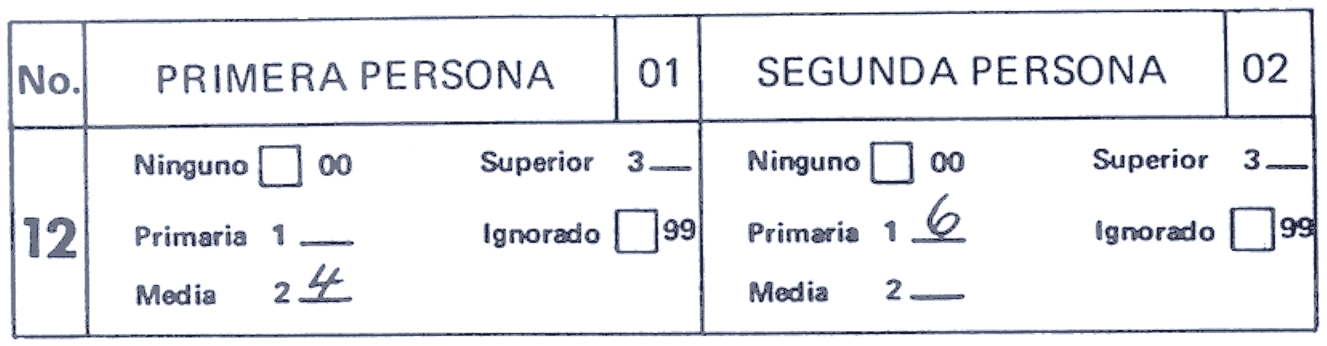

PREGUNTA No.13: Asistencia Escolar

a. Cómo Formular la Pregunta

¿Asiste actualmente a un centro de Enseñanza Primaria, Media o Superior?

b. Cómo Registrar la Respuesta

Si el informante declara que la persona asiste regularmente a un Centro de Enseñanza Primaria, Media o Superior, marcará una "X" en la casilla ubicada a continuación de la palabra "SI  1". En caso contrario, anotará una "X" en la casilla NO  2". Si el informante no sabe si la persona asiste o no a un centro de enseñanza regular marcará una "X” en la casilla
"Ignorado  9".

c. Ejemplos:
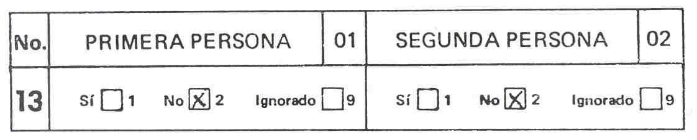

CARACTERISÍTICAS ECONÓMICAS

Las preguntas incluidas bajo esta denominación (Tipo de actividad, ocupación principal, rama de actividad y categoría de ocupación) tienen como propósito conocer, entre otros aspectos, la población que participa en la producción de bienes y servicios económicos, la estructura ocupacional, el sector económico en donde desempeñan sus ocupaciones y la categoría que ocupa, además de las características demográficas y sociales. También tiene como objetivo conocer la estructura y características demográficas y sociales de la población que no aportó con su trabajo para producir bienes y servicios económicos.

Por definición de objetivos, las preguntas 14, 15, 16 y 17 se formulará únicamente a la población de diez (10) y más años de edad.

PREGUNTA No.14: Tipo de Actividad

Esta pregunta tiene por objeto determinar tanto la "población económicamente activa" como la "población no económicamente activa". Además tiene como meta determinar los grupos que constituyen las dos clases de población antes mencionada.

a. Cómo Formular la Pregunta

El Enumerador formulará la siguiente pregunta:

¿Qué hizo la mayor parte de la semana del 12 al 17 de abril?

De inmediato leerá una a una las diferentes alternativas, a fin de permitir que el informante determine con exactitud cual de todas las respuestas traduce la situación de la persona durante la semana del 12 al 17 de Abril.

Las diferentes alternativas deberán ser expuestas en el mismo orden en que aparecen en la boleta censal.

Las siguientes definiciones permitirán realizar su trabajo de manera adecuada:

¿Trabajo?

- Si la persona efectuó una labor remunerada (en dinero o especies) durante toda o parte de la semana del 12 al 17 de abril.
- Si la persona tiene un negocio o trabajo por su cuenta.
- Si la persona trabaja en forma regular en un negocio o empresa de un miembro de su familia, aún cuando no reciba sueldo o salario (trabajador familiar).
¿No trabajó pero tiene empleo?

Si la persona no trabajó en la semana del 12 al 17 de abril, pero tiene un negocio o empleo y estaba ausente temporalmente por vacaciones, enfermedad, o accidente, licencias, gravidez, conflictos de trabajo, mal tiempo, avería producida en las maquinarias, huelga, etc.

¿Había trabajado antes y buscó empleo?

Si la persona no tuvo, empleo en la semana del 12 al 17 de abril pero ha trabajado antes y se encuentra esperando se le Ilame nuevamente o buscando un nuevo empleo.
¿Buscó trabajo por primera vez?

Si la persona nunca tuvo trabajo y en la semana del 12 al 17 de abril realizó gestiones para obtener trabajo.

¿Vivió de su renta o jubilación?

Se incluye en este grupo a todas las personas que han dejado de trabajar y están recibiendo ingresos exclusivamente en concepto de jubilación o pensión. De igual manera se incluyen en este grupo a todas las personas que sin trabajar reciben dinero o rentas de un negocio o empresa. No se incluye a las personas que reciben pensión por alimentación o divorcio.

¿Estudio?

Si la persona asiste regularmente a la escuela, colegio o universidad a condición de que no haya efectuado trabajo remunerado, durante la semana de referencia.

¿Cuidó de su Hogar?

Si la persona no realizó ninguna actividad remunerada durante la semana del 12 al 17 de abril, y se dedicó únicamente a los quehaceres domésticos.

¿Otro?

Si la persona no puede ser clasificada en las categorías antes señaladas.

b. Cómo Registrar la Respuesta

El problema radica en la adecuada selección del tipo de actividad de cada persona de 10 y más años de edad. Las siguientes recomendaciones le permitirán realizar eficientemente su trabajo.

- No registre una respuesta mientras no esté absolutamente seguro de que el entrevistado ha entendido correctamente la pregunta y de que la respuesta es coherente con las definiciones pertinentes.

- Una persona no puede ser clasificada en más de una categoría o clase, a pesar de que el informante puede proporcionarle una doble información (trabajó y estudió; trabajó y recibe rentas por concepto de jubilación; cuida de la casa y trabaja; etc.). El criterio para seleccionar un tipo de actividad es el de dar preferencia, en primer termino, a la actividad económica; y, para seleccionar entre dos categorías de la población no económicamente activa se preferirán, en su orden a la de estudiantes y cuidado del hogar.

Seleccionada la respuesta, marcará con una "X” en la casilla correspondiente la casilla ubicada a continuación del término "Ignorado" se encuentra destinada únicamente para los casos en que el informante, por desconocimiento, no puede responder a la pregunta.

c. Ejemplos:

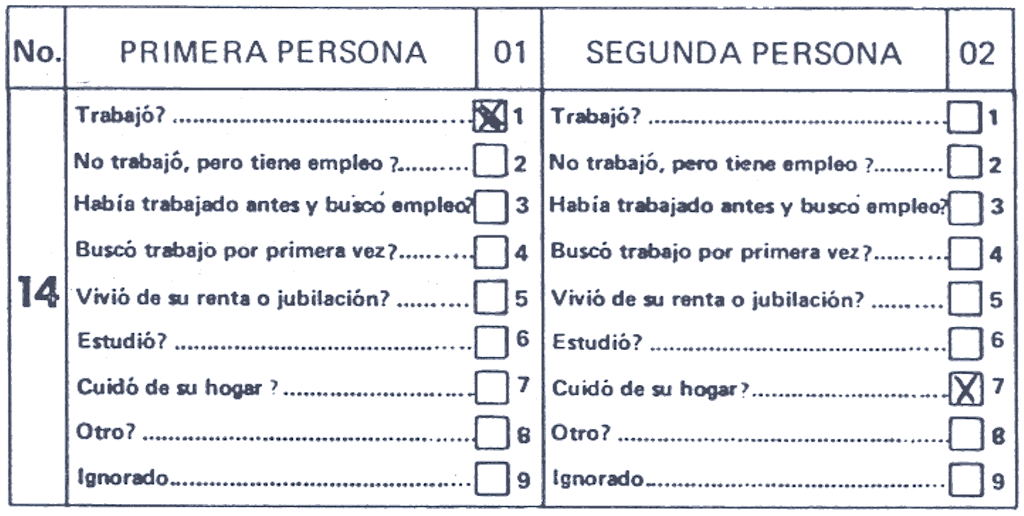

PREGUNTA No.15: Ocupación Principal

Esta pregunta se hará solo a aquellas personas que se clasificaron en las alternativas 1, 2 y 3 de la pregunta No.14.

a. Cómo Formular la Pregunta

¿Qué ocupación, oficio, o clase de trabajo desempeñó durante la semana del 12 al 17 de abril o en el último empleo que tuvo?

Si la persona declara haber desempeñado más de una ocupación seleccione la principal.

Se entiende por "ocupación principal” aquella a la que se dedica la mayor parte de sus horas de trabajo.

Cuando se trate de una persona que trabajó antes pero que no tuvo empleo durante I,a semana del 12 al 17 de abril, pregunte:

¿Cuál fue la última ocupación que desempeñó?

b. Cómo registrar la Respuesta

En el espacio asignado para el efecto anote la ocupación principal declarada por el informante.
AI registrar la ocupación principal en la línea destinada al efecto, utilice una palabra que describe exactamente el tipo de trabajo que indique la persona o, en su defecto, utilice, para tal fin, una frase.

No utilice términos genéricos que no dan una idea clara del trabajo realizado tales como: peón, obrero, etc., tampoco utilice términos tales como: trabajador, empleado u otros similares.

Para mayor ilustración se dan a continuación algunos ejemplos de términos inapropiados para describir una ocupación, y de inmediato, los términos correctos:

DESIGNACIÓN DE OCUPACIÓN

INCORRECTA CORRECTA

Mecánico automotriz
Mecánico Mecánico dental
Mecánico de aviación

Mecanógrafo
Empleado Secretaria
Contador
Archivero

Profesor de Primaria
Profesor Profesor de Música
Profesor de Enseñanza Media
Profesor de Universidad

DESIGNACIÓN DE OCUPACIÓN

INCORRECTA CORRECTA

Vaquero
Peón Agrícola Ordeñador
Recolectador de café
Chapodador

Albañil
Obrero de construcción Plomero
Carpintero de construcción
Pintor de casas

Operador de telares
Tejedor Tejedor de sombrero de pita
Tejedor de hamacas

Finalmente, es necesario destacar, que en el caso de profesionales, la ocupación corresponde a la profesión. No obstante, cierto número de profesionales pueden haber desempeñado, durante la semana de referencia, ocupaciones distintas a las de su especialización, en cuyo caso se anotará la ocupación que desempeñó y no la profesión. Por ejemplo, si un médico cirujano, ejerció el cargo de Director de un hospital anotará esta ocupación; si un abogado desempeñó el cargo de gerente de una empresa textil, anotará esta ocupación y no su profesión.

c. Ejemplos:

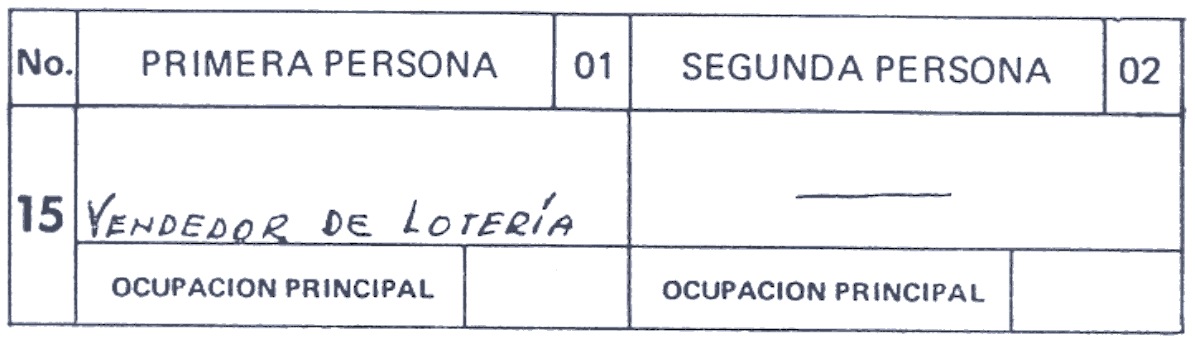

PREGUNTA No. 16: Rama de Actividad

Esta pregunta se formulará únicamente a las personas que declararon una ocupación en la pregunta No. 15.

a. Cómo Formular la Pregunta

¿A qué actividad se dedica la explotación, establecimiento, fábrica, taller, servicio, etc., donde trabaja o trabajó por última vez?

b. Cómo Registrar la Respuesta

Anote en el espacio asignado para el efecto la actividad del establecimiento o explotación en el que desempeñó la ocupación declarada en la pregunta No. 15. Si el establecimiento, explotación, fábrica, etc., se dedica a más de una actividad, anotará la actividad principal.

AI registrar la actividad principal no utilice términos genéricos, tales como: fábrica, hacienda, taller, etc. Tampoco utilice nombres de los establecimientos o explotaciones (fábrica Santa Inés, El Artesano, etc.), salvo en casos de instituciones de Gobierno.

Para mayor ilustración se dan a continuación algunos ejemplos que relacionan el nombre del establecimiento con la actividad principal (supuesta) del mismo:

Nombre del Establecimiento Actividad Principal

LA PROTECTORA Seguros de Vida, incendio, etc.
LANICA Transporte Aéreo, pasajeros y carga
AGENTES MARÍTIMOS Transporte marítimo de pasajeros y carga
EMPRESA SOLIS Transporte terrestre de pasajeros y carga
TALLER DE SASTRERÍA Confección de vestidos
PELUQUERÍA LA MODERNA Corte de cabello
HACIENDA LA MERCED Cría y engorde de ganado vacuno
PULPERÍA ECONÓMICA Venta de abarrotes
PUESTO No. 3 DEL MERCADO CENTRAL Venta de legumbres y frutas

c. Ejemplos:

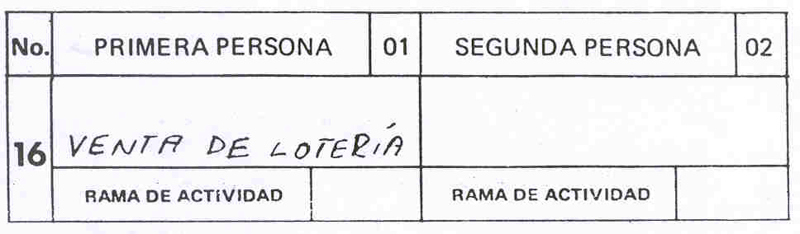

PREGUNTA No.17: Categoría Ocupacional

Esta pregunta se hará solo a aquellas personas que declararon una ocupación en la pregunta No.15.

a. Cómo Formular la Pregunta

¿Qué categoría o posición tenía en la ocupación principal que indicó?

(Pregunta No.15).

Luego de formular esta pregunta lea cuidadosamente una a una las diferentes alternativas hasta lograr que el informante se clasifique correctamente.

Tenga en cuenta la definición de cada alternativa para orientar al informante.

Patrono:

Es aquel que tiene, (si trabajo) o tenía (si trabajó antes y buscó trabajo), una o más personas asalariadas para desarrollar una actividad económica, es decir, trabajadores que reciben una remuneración o pago en dinero o en especies. En consecuencia, quien no tiene empleados, no es patrono.

Cuenta Propia:

Es aquella persona que trabaja de manera independiente, que no tiene empleados remunerados y que no es empleado de nadie. El trabajador por cuenta propia puede contar con la ayuda de trabajadores familiares y también puede trabajar solo o asociado.

Empleado a sueldo o salario:

Es aquella persona que trabaja para un patrono público o privado y que percibe a cambio, un sueldo, salario, comisión o pago en especies.

Trabajador Familiar no Remunerado:

Es aquella persona que ejerce una ocupación no remunerada en un establecimiento explotado por una persona emparentada con él, que reside en el mismo hogar y que trabaja por lo menos un tercio de la jornada normal de trabajo.

b. Cómo Registrar la Respuesta

El Enumerador marcará una "X" en una de las alternativas de clasificación previstas en la boleta censal.

Marcará "X" en la casilla "Ignorado  9", sólo cuando el informante desconozca la categoría de empleo de un miembro del hogar.

c. Ejemplos:

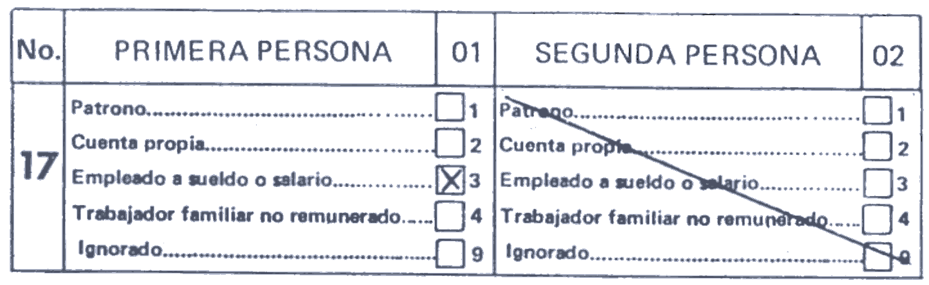

CARACTERÍSTICAS DE FECUNDIDAD

Las preguntas (Nos. 18, 19, 20 y 21) incluidas bajo esta denominación, tienen como propósito disponer de información para realizar estudios relacionados con el nivel de fecundidad de la población y sobre las características diferenciales del referido componente del crecimiento de la población.

También están orientadas a procurar información para realizar estudios sobre el nivel y tendencia pasada de la mortalidad de la población del país.

La adecuada investigación de tan importantes temas requiere que el Enumerador sea delicado y extremadamente acucioso. El Enumerador debe formular las preguntas Nos. 18 y 19, a todas las mujeres de 15 y más años de edad, y las Nos. 20 y 21 a aquéllas comprendidas entre los 15 y 49 años.

PREGUNTA No.18: Total de hijos nacidos vivos

Esta pregunta debe ser formulada A TODAS LAS MUJERES DE 15 y MAS AÑOS DE EDAD, CUALQUIERA SEA SU ESTADO CIVIL.

a. Cómo Formular la Pregunta

¿Cuántos hijos NACIDOS VIVOS ha tenido?

AI formular esta pregunta, el Enumerador deberá tener en cuenta la siguiente definición:

Nacido Vivo:

Es el niño que al nacer respira, Ilora o se mueve. Si manifestó cualquiera de estos signos de vida y después murió es un nacido vivo, en consecuencia deberá ser registrado en la boleta censal. Si al nacer el niño no manifiesta ninguno de los signos antes mencionados, es un nacido muerto.

b. Cómo Registrar la Respuesta

Antes de proceder a registrar la respuesta el Enumerador deberá comprobar que no ha sido omitido ningún hijo nacido vivo ni ha incluido como tal, a hijos nacidos muertos, para lo cual tendrá presente la definición de "Nacido Vivo".

Con frecuencia la mujer entrevistada olvida declarar a los hijos que habiendo nacido vivos, fallecieron durante las primeras horas, días o meses de vida. Por esta razón el Enumerador debe formular tantas preguntas adicionales como estime necesario hasta obtener la información correcta.
Realizado lo anterior, el Enumerador deberá registrar el número de hijos nacidos vivos sobre la raya que sigue a la palabra “NÚMERO_____”
Cuando la mujer entrevistada no haya tenido hijos nacidos vivos marcará la casilla correspondiente a "NINGUNO  00".

Solo cuando el informante desconozca el numero de hijos nacidos vivos marcará una "X" en la casilla "Ignorado  99". Estos casos deben presentarse por excepción.

c. Ejemplos:
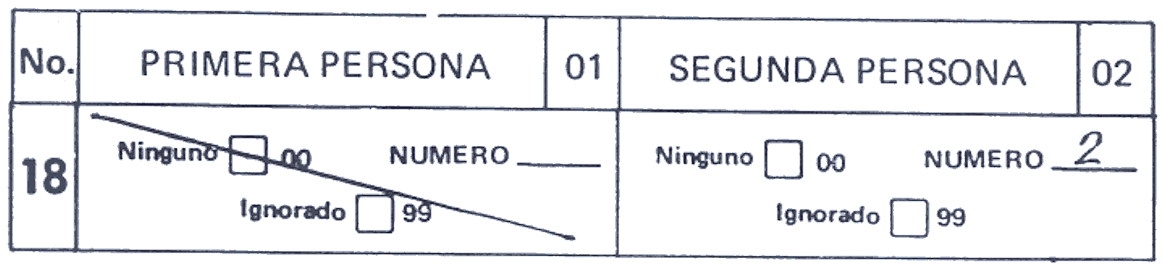

PREGUNTA No.19: Total de Hijos sobrevivientes

Esta pregunta debe ser formulada a TODAS LAS MUJERES DE 15 y MAS AÑOS DE EDAD, CUALQUIERA SEA SU ESTADO CIVIL.

a. Cómo Formular la Pregunta

¿Cuántos hijos están vivos actualmente?

AI formular esta pregunta, el Enumerador deberá tener en cuenta la siguiente definición:

Hijos Sobrevivientes:

Son aquellos que a la fecha del Censo, se encuentran con vida, independientemente de que vivan o no con los padres o que residen en otro lugar geográfico del país o del extranjero.

b. Cómo Registrar la Respuesta

Antes de proceder a registrar la respuesta, el Enumerador deberá comprobar que no ha sido omitido ningún hijo sobreviviente y que la información se ajusta a la definición pertinente.

Realizado lo anterior, el Enumerador anotará el número de hijos sobrevivientes, en el espacio destinado a tal fin, después de la palabra "NUMERO _____". Cuando la mujer entrevistada declare que no tiene hijos sobrevivientes, marcará con una equis "X", la casilla correspondiente a NINGUNO  00".

Sólo cuando la informante desconozca el numero de hijos sobrevivientes, marcará con una equis "X", la casilla correspondiente a "Ignorado  99".

Estos casos se presentarán únicamente por excepción.

c. Ejemplos:

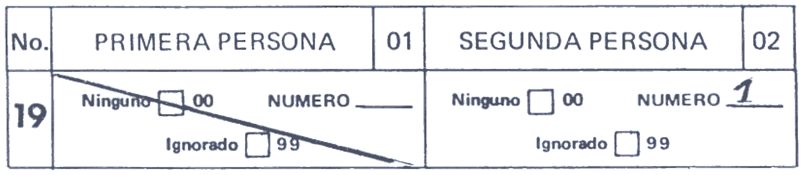

PREGUNTA No.20: Hijos Nacidos Vivos en 1970

Esta pregunta se hará a TODAS LAS MUJERES COMPRENDIDAS ENTRE LOS 15 Y 49 AÑOS DE EDAD, CUALQUIERA SEA SU ESTADO CIVIL.

a. Cómo Formular la Pregunta

¿Cuántos hijos nacieron vivos entre enero y diciembre de 1970?
b. Cómo Registrar la Respuesta

Antes de registrar la información proporcionada compruebe que la entrevistada no haya incurrido en omisiones ni se haya confundido.

Comprobada la veracidad de la información anote en la raya ubicada después de la palabra NÚMERO____, el número de hijos nacidos vivos en 1970.

Cuando la mujer entrevistada no haya tenido hijos nacidos vivos en 1970 marque con una "X" la casilla correspondiente a "NINGUNO  0" y, sólo por excepción cuando el entrevistado desconozca la información solicitada de una mujer miembro de su hogar, marque con una “X” la casilla "Ignorado  9".

c. Ejemplos:
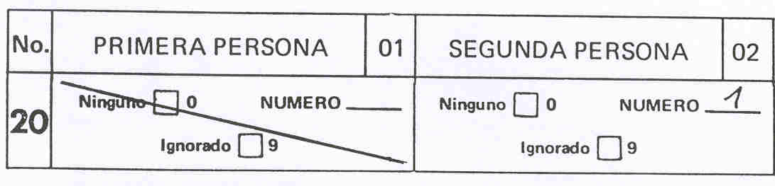

PREGUNTA No 21: Hijos Nacidos vivos en 1970, que murieron en 1970

a. Cómo Formular la Pregunta

¿Cuántos de estos hijos murieron en 1970?

b. Cómo Registrar la Respuesta

Antes de registrar la respuesta, cerciórese de que la entrevistada ha entendido la pregunta y que la información proporcionada es consistente con la anotada en la pregunta No.20.

Comprobada la veracidad del dato, anote el numero de los hijos que, habiendo nacido vivos entre Enero y Diciembre de 1970, murieron en ese mismo año, en la raya ubicada a continuación de la palabra "NUMERO____".

Cuando la entrevista haya reportado en la pregunta No.20 que no le nacieron hijos vivos en 1970, o que de los nacidos vivos en 1970, no murió ninguno en 1970, marque con una “X” la casilla correspondiente a "NINGUNO  0".

Solo cuando la informante no sepa el número de hijos que, habiendo nacido vivos en 1970 murieron en ese año, marcará con una "X" la casilla "IGNO- RADO  9".

c. Ejemplos:
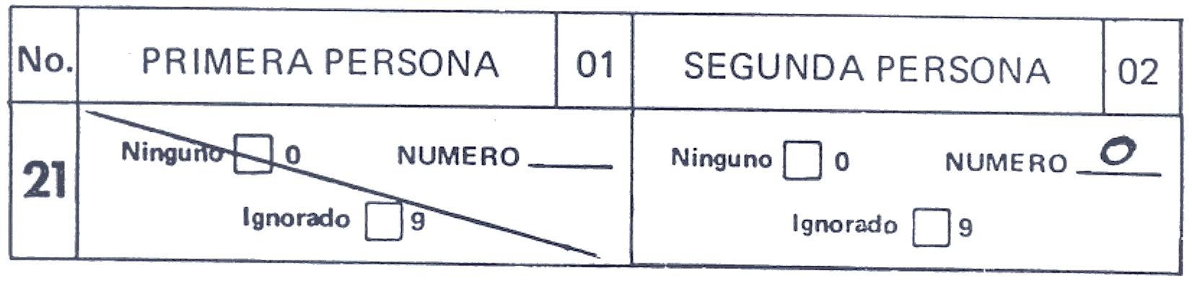

CENSO AGROPECUARIO

DEFINICIONES Y CONCEPTOS BÁSICOS

UNIDAD DE ENUMERACION

La Unidad de Enumeración la constituye la Unidad de Explotación Agropecuaria.

Unidad de Explotación Agropecuaria

Es toda extensión de tierra que se utiliza total o parcialmente para la Producción Agropecuaria (Agricultura, Ganadería y cualquier combinación de lo anterior con la explotación de árboles forestales) y que se explota como una sola unidad contando con los medios de producción tales como mano de obra, maquinaria y animales, bajo la responsabilidad de una persona (El Productor) o con la ayuda de otras personas, sin consideraciones de tenencia, forma juridical tamario o ubicación.

La superficie de la Unidad de Explotación comprende: Las tierras destinadas a la Producción Agropecuaria en poder del Productor, propias y/o las que ha tornado en alquiler o bajo otras formas de tenencia, pero excluye las que ha dado a otro (s) en alquiler o cualquier forma de arreglo durante el Año Agrícola 1970-1971.

La Explotación puede estar constituida por una o más Parcelas o Predios no necesariamente juntos, siempre que estén ubicados en el mismo municipio o que sus tierras se extiendan en dos o más municipios limítrofes, pero que en conjunto estén bajo una misma administración. Si un Productor posee varias Parcelas y las administra por separado, cada una de ellas constituye una Explotación.

Parcela o Predio:

Es cualquier terreno de una Explotación Agropecuaria completamente rodeado por tierra o agua:

- Que pertenezca a otra u otras Explotaciones
- Que no pertenezca a ninguna Explotación

No se consideran como “Parcelas distintas" los lotes divididos por cercas, carreteras, línea férrea, caminos, ríos o quebradas.

Ilustración:
DOS PARCELAS
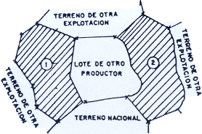
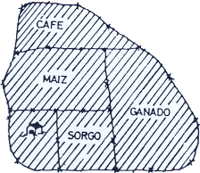
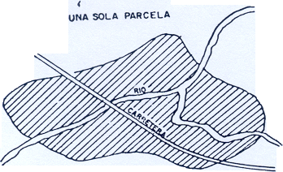

UNA SOLA PARCELA
CON VARIOS CULTIVOS

Técnicamente, en el Censo no se considera la denominación de FINCA; sin embargo, como este término es comúnmente usado en el campo, cuando el Enumerador se enfrente a situaciones en las que el Informante emplee el término FINCA, indagará que es lo que se le está significando con él, y de acuerdo a las definiciones dadas para "Unidad de Explotación” y "Parcela", determinará a cual de ellas se ha referido el Informante.

Por consiguiente, puede suceder que:

- Una Finca constituya una Unidad de Explotación de una sola Parcela.

- Que la Finca constituya una Parcela que es parte de una Unidad de Explotación.

- Que una Finca constituya más de una Unidad de Explotación

Se consideran también como Explotaciones Agropecuarias los establecimientos o empresas que no tienen extensiones de tierra utilizados para la Producción Agrícola (Explotaciones sin Tierra) pero que producen ganado o productos pecuarios (porquerizas, incubadoras, granjas avícolas, lechería con establo, colmenares), ya sea que tales actividades se realicen en zonas rurales o urbanas. La superficie forestal en Explotaciones principalmente Agropecuarias se tomará como parte de la Unidad de Explotación. Cuando la actividad Agropecuaria se Ileva a cabo como actividad auxiliar de una unidad cuya actividad principal es la forestal, la superficie 'f la producción forestal deberán excluirse del Censo, incluyéndose en cambio la superficie dedicada a la agricultura. No se considerará Unidad de Explotación Agropecuaria la dedicada exclusivamente a la producción forestal, crianza de perros, gatos, conejos y palomas.

Producción Agropecuaria

El concepto Producción, Agropecuaria incluye, a efectos del Censo, los cultivos extensivos: frutas, semillas y hortalizas; la producción de café, cacao y la producción de ganado y productos pecuarios; miel, etc.
Productor:

Es la Persona Natural o Jurídica que tiene la responsabilidad del aprovechamiento de la Explotación. Le corresponde la iniciativa técnica y asimismo la responsabilidad económica plena o compartida con otros. El Productor puede manejar personalmente la Explotación o bien ejercer esa función a través de un Administrador y/o Mandador remunerado.

Administrador:

Es la persona en la que el Productor delega las responsabilidades de tomar las decisiones corrientes que conciernen al manejo u operaciones de la Explotación y al empleo y supervisión de la mano de obra asalariada.

Mandador:

Es la persona que tiene la responsabilidad de hacer cumplir las ordenes que su patrón le ha trasmitido personalmente o a través de un Administrador.

INSTRUCCIONES GENERALES PARA LLENAR LA BOLETA

Antes de proceder al Ilenado de la Boleta, tenga siempre presente:

- Usar una escritura clara y legible principalmente al anotar cifras evitando tachar o borrar.

- No escribir en los espacios sombreados ni en los no sombreados en que se lea "Uso oficina".

- Siempre que la pregunta tenga por objeto saber la superficie en manzanas, tenga presente incluir las fracciones de manzanas, las que anotará a continuación de la parte entera, en el espacio que a tal efecto se ha reservado en el extremo derecho de la línea correspondiente

Los valores en forma de quebrados se expresarán en forma decimal, así:

½ : 0.50

¼ : 0.25

1/3 : 0.33

1/5 : 0.20

Ejemplo:

Superficie informada: Forma de anotarla

MANZANAS

18 manzanas y 1/3 18.33

9 manzanas y ¾ 9.75

5 manzanas y ½ 5.50

4 manzanas y ¼ 4.25

13 manzanas 13.00

½ manzana 0.50
——————
Superficie Total 51.33

- Para cada uno de los temas a investigar se han establecido distintos períodos de referencia a los que ha de corresponder la información. Por lo tanto al efectuar la investigación el Enumerador deberá tener el cuidado de preguntar al Informante el dato con referencia al período respectivo, que aparece anotado en la Boleto a continuación del título de cado tema.

- Revisar los datos anotados en la Boleta, antes de dar por terminado la entrevista a fin de cerciorarse de que no haya ninguna información omitida o incoherente

- Anotar en los renglones destinados a observaciones, cualquier información aclaratoria que considere necesaria, especial o particularmente en aquello que tenga una aparente inconsistencia del dato que no pudo corregir en la entrevista.

INSTRUCCIONES PARA ANOTAR LOS DATOS EN LA BOLETA AGROPECUARIA

Número de Boleta dentro del Segmento:

En la parte superior derecha de la Boleta figura una casilla destinada a registrar el número de orden en que se irá visitando cada Explotación, en el recorrido de cada Segmento de Enumeración. De tal modo que a la primera Explotación visitada le corresponderá el número uno, a la segunda el dos y así sucesivamente hasta haber enumerado la último Explotación en cada Segmento. En el espacio "Boleto No._____" el Enumerador anotará ese número de orden, y al finalizar el Censo del Segmento anotará en cada Boleta el número de orden que correspondió a la última Explotación censada colocando este número en el espacio “De_____” de la casilla; de tal forma que, si la última Explotación visitada le correspondió el número de orden (15) quince, al concluir la enumeración del Segmento de Enumeración, las Boletas estarán numeradas así:

Boleta No.1 De 15; Boleta No.2 De 15;. . .
. . . Boleta No.15 De 15

La operación de numeración tiene por objeto el Ilevar un control del número de orden de cada Boleta y del número total de Explotaciones Agropecuarias en el Segmento.

IDENTIFICACIÓN Y LOCALIZACIÓN DE LA EXPLOTACIÓN AGROPECUARIA

a. Cómo Realizar la Investigación

Las siguientes definiciones ayudarán al Enumerador a identificar y localizar debidamente la Explotación Agropecuaria.

Localización de la Explotación:

Es el lugar geográfico (Departamento, Municipio, Sector, Segmento, Comarca, Caserío), donde se encuentra ubicada la Explotación. Este lugar corresponderá generalmente a aquel donde estén ubicados los edificios principales o en caso de Explotaciones sin casa ni edificios, al que corresponda la mayor parte de la Superficie Agropecuaria.

Ilustración:

DIBUJO No. 2

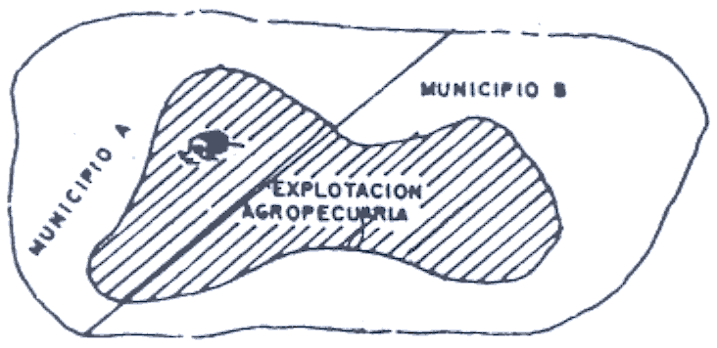

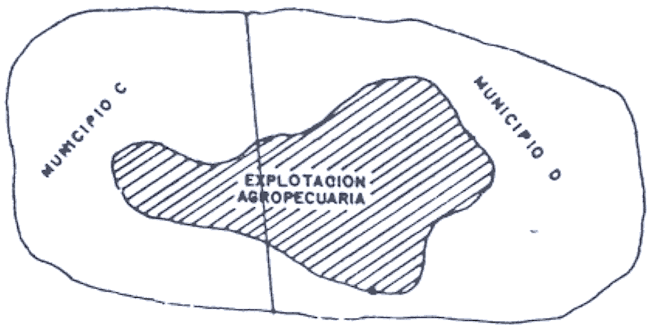

La explotación se considera ubicada La explotación no tiene casa. Se considera
en el municipio A, ubicada en el Municipio D,
donde está la casa principal donde está la mayor parte de superficie

Identificación de la Explotación:

Se refiere al nombre con que corrientemente se conoce la Explotación, así como los datos relativos al camino o vía inmediata y la distancia al pueblo o ciudad más cercano.

b. Cómo Registrar la información

Anote en cada renglón los datos correspondientes transcribiendo del Mapa del Segmento los nombres del Departamento, Municipio y el número del Segmento; los nombres de la Comarca, el Caserío, y la Parcela principal serán dados por el informante, así como la distancia y nombre de la ciudad o pueblo más cercano.

No se olvide de anotar la unidad en que está expresada la distancia (leguas, kilómetros, metros, etc.). En caso de Explotaciones especializadas, sin tierra (granjas, porquerizas, etc.) anote en l-g el nombre con que se identifica la Explotación.

NÚMERO DE PARCELAS O PREDIOS SEPARADOS y SUPERFICIE DE LA EXPLOTACIÓN, AL MES DE JUNIO DE 1970.

a. Cómo Realizar la Investigación

Investigue el número de Parcelas o predios que componen la Explotación y la superficie de cada una de ellas identificándolas con sus nombres o cualquier otra indicación, poniendo en primer lugar el nombre de la Parcela principal de la Explotación (Ver l-g).

b. Cómo Registrar la Información

Anote en cada renglón los nombres con que se conoce o identifica cada Parcela y su superficie respectiva. Sume estas superficies y anote la cifra en el renglón "Superficie Total".

En los casos de Explotaciones de una sola Parcela, anote en el primer renglón el nombre de la Explotación y la superficie de la misma. Repita esa cifra en el renglón de "Superficie Total".

Cuando se trate de Explotaciones "sin tierra", cruce con rayas diagonales el cuadro para Parcelas.

PRODUCTOR AGROPECUARIO, CONDICIÓN JURÍDICA y FORMA DE MANEJO.

Tenga muy presente que los datos que se desean obtener con estas preguntas tienen como fecha de referencia el día de la entrevista.

a. Cómo Realizar la Investigación

A. Condición Jurídica:

Clasifique al Productor de acuerdo a las siguientes definiciones:

a) Persona Natural:

Se considera como Persona Natural tanto a! Productor individual como a un conjunto de personas que forman una sociedad no legalmente constituida; por lo tanto, las sociedades de hecho se clasifican como Persona Natural.

b) Persona Jurídica:

Se considera Persona Jurídica la sociedad o cooperativa de Producción Agropecuaria que de conformidad con la ley, está autorizada para reclamar derechos y adquirir obligaciones.

B. Edad del Productor:

Investigue la edad solamente cuando se trate de Persona Natural individual.

C. Ocupación Principal del Productor:

Es la actividad a que dedica la mayor parte de su tiempo.

D. Manejo de la Explotación:

- Se considera que una Explotación es manejada por el Productor cuando no delega sus funciones.

- Se considera que una Explotación es manejada por el Productor mediante un Mandador cuando las decisiones del Productor son ejecutadas por un Mandador .

- Se considera una Explotación manejada por un Administrador cuando éste es la persona a quien corresponde adoptar las decisiones y vigilar las otras personas de la Explotación.

b. Cómo Registrar la Información

Teniendo presente las definiciones anteriores haga las preguntas necesarias y marque la casilla correspondiente en cada uno de los temas A, C y D y en el tema B, anote la edad del Productor a la fecha del último cumpleaños.

Nombre del Productor y Dirección:

A continuación, anote el nombre del Productor en el espacio correspondiente y si no vive en la Explotación escriba la dirección de su domicilio. Si vive el Productor en la Explotación trace una raya a continuación de dirección así:

y Dirección: ——————————

(si no vive en la Explotación)

Nombre del Administrador y Dirección:

En la mayoría de los casos que el Productor no vive en la Explotación, estas Explotaciones tienen un Administrador. Si el Administrador tampoco vive en la Explotación, anote la dirección completa de su domicilio; si vive en la Explotación trace una raya horizontal.

Ejemplo:

1- El Administrador no vive en la Explotación.
Nombre del Administrador: Juan José López Ruiz
Dirección: Carazo, Jinotepe, 3er. Calle S. 0., No. 304
(si no vive en la Explotación)

2- El Administrador vive en la Explotación.
Nombre del Administrador: Carlos Rafael Malespín Ruiz
Dirección: _____________________________
(si no vive en la Explotación)

Nombre del Informante y relación o parentesco con el Productor:

La selección del Informante deberá hacerse de acuerdo al orden de prioridades señaladas en las instrucciones generales. Una vez seleccionado el Informante, anote su nombre, así como también la relación o parentesco que éste tenga con el Productor.

Cuando el Informante sea el propio Productor, anote "El Productor”. y en Relación
o parentesco, anote "El mismo".

REGIMEN DE TENENCIA.

Todos los temas que comprende este capítulo, se refieren al día de la entrevista. Se entiende por Régimen de Tenencia la condición bajo la cual el Productor adquiere la facultad para ocupar y trabajar las tierras que componen la Explotación.

a. Cómo Realizar la Investigación

Tomando en cuenta cada una de las siguientes definiciones, el Enumerador podrá identificar el tema en que debe anotar la superficie respectiva.

A. Tierra poseída con Título Legal:

Son las tierras poseídas por el Productor con escritura de propiedad.

B. Tierra ocupada sin Título:

Son las tierras explotadas por el Productor sobre las cuales no posee escritura de propiedad y:

1) No paga renta por su uso.
2) No tiene ningún otro arreglo por su uso.

- Tierra Arrendada:

Es toda tierra ocupada por un Productor y por cuyo uso u ocupación se paga. Se incluye también en esta categoría las Cedidas Gratuitamente.

a. Pago en dinero:

Se refiere a los casos de que el pago se hace con una cantidad fija de dinero o su equivalente en producto fijado de antemano.

b. Con pago de productos:

Se refiere a la forma de arrendamiento de la tierra en que el pago por su uso es hecho con una parte proporcional de la producción.

c. Con pago en servicios:

Se refiere a la modalidad de arrendamiento en la cual el uso de la tierra es pagado por el Productor mediante la prestación de servicios.

d. Tierra obtenida mediante concesión gratuita:

Es toda tierra cedida al productor por el Propietario para su uso, en forma gratuita.

e. Arrendamiento Mixto:

Es una forma de arrendamiento en que el pago por el uso de la tierra de una misma parcela, se hace por dos o más de los medios de pago mencionados anteriormente.

D- Otras formas de Tenencia:

Es toda otra forma de Tenencia no comprendida en ninguna de las antes mencionadas, tales como:

- Tierras comunales
- Tierras ejidales
- Tierras en sucesión
- Tierras bajo la administración de un tutor
- Etc.

b. Cómo Registrar la Información

Teniendo muy presente las definiciones anteriores, anote la superficie en manzanas correspondientes a cada una de las formas de Tenencia informadas.

Conviene advertir que es posible encontrar casos en que una Explotación o inclusive una Parcela puede estar explotada, con arreglo a más de una forma de Tenencia.

Sume las superficies anotadas en los renglones 11 a 18. Este total debe ser igual al total obtenido en el Capítulo 2.

APROVECHAMIENTO DE LA TIERRA.

AI iniciar la investigación de este capítulo, el Enumerador debe tener presente que el propósito de la información obtenida es el de conocer la forma en que efectivamente está siendo aprovechada la tierra de la Explotación, el día de la entrevista.

a. Cómo Realizar la Investigación

El Enumerador podrá diferenciar los temas de este capítulo basándose en las definiciones siguientes:

A. Tierras con cultivos anuales o temporales:

Son todas las tierras de la Explotación que se aprovechan para cultivos de plantas cuyo ciclo vegetativo es de un año o menor de un año, que requieren ser nuevamente sembradas o plantadas después de la cosecha de cada ano, tales como: Maíz, Frijoles, Arroz, Sorgo, Papas, Algodón, etc. Sin embargo aunque con la caña de Azúcar no se cumplen estas condiciones, se incluye en esta categoría por tener un período vegetativo menor de cinco años.

B. Tierras en descanso:

Son las que habiendo sido cultivadas, han dejado de serlo durante los últimos 3 a 5 años, con fines de recuperación de la fertilidad, para ser puestas nuevamente en cultivo mediante labores normales.

C. Otras tierras de labranza:

Se refiere a las superficies de las tierras en rotación que no se pueden considerar como tierras en descanso ni están ocupadas por cultivos anuales o temporales. Ejemplo: Las tierras perdidas por inundaciones; las tierras con cosechas perdidas, etc.

D. Tierras con plantaciones permanentes:

Son las tierras de la Explotación dedicadas a cultivos que no necesitan ser plantados tras de cada cosecha y que en general ocupan la tierra durante varios años. No se incluyen los prados permanentes ni las plantaciones forestales que son objeto de otros apartados posteriores.

En el caso de cultivos temporales, intercalados con cultivos permanentes en superficie compacta, toda la superficie se incluirá en "permanente"; por el contrario, si en un cultivo temporal hay árboles o matas permanentes dispersas, toda la superficie se incluirá en temporales".

E. Tierras con pastos sembrados:

i) Potreros:

Son las tierras de la Explotación sembradas con pasto que no se corta, sino que el ganado lo come directamente en el terreno.

ii) Pastos de Corte:

Son pastos sembrados que se cortan para alimentación del ganado ya sea esté en verde, en heno o de ensilaje.

F. Tierras con pastos naturales:

Son todas las tierras cubiertas de pasto que no ha sido sembrado, sino que han resultado de un proceso natural (silvestre). Puede darse casos de pastos naturales en que la densidad de plantas se incrementa a traves de Voleo de semilla. Estos casos se incluyen también como pastos naturales.

G. Tierras con montes y bosques comprendidas en la Explotación:

Comprende todos los lotes cubiertos por arbustos o árboles naturales o plantados que tengan o puedan tener valor para leña, madera u otros productos forestales o para fines de protección, pero cuando existan viveros de plantas forestales, el área de la Explotación ocupada por estos debe incluirse en este tema. Deben excluirse los montes y bosques destinados únicamente para fines de esparcimiento.

H. Toda otra clase de tierras:

Son las tierras que, siendo parte de la Explotación, no se han incluido en ninguno de los temas anteriores, tales como las ocupadas por: edificios, corrales, caminos, obras de riego, barrancas, jardines, piscinas, lagunas, minas, juncales, etc.

b. Cómo registrar la Información

Teniendo muy presente las definiciones anteriores, el Enumerador debe hacer las preguntas necesarias para determinar con precisión en cual de las casillas de este capítulo debe registrar los datos de superficie correspondiente a la información obtenida.

Una vez registrada la información, efectúe los subtotales y totales indicados en la Boleta.

PERSONAL OCUPADO EN LABORES AGROPECUARIAS.

a. Cómo Realizar la Investigación

Antes de iniciar la investigación de los temas de este capítulo, es necesario definir que se entiende por Labores Agropecuarias.

Labores Agropecuarias:

Se entienden por Labores Agropecuarias o actividades agrícolas, todas las tareas y labores preparatorias de las mismas, necesarias para el funcionamiento de la Unidad de Explotación.

Las Labores Agropecuarias comprenden:

- Faenas de campo (desmonte, quema, siembra, desyerba, cosecha, almacenaje, podas, etc.)

- El trabajo en huertas familiares o comerciales.

- La alimentación y el cuidado del ganado y aves de corral.

- El planeamiento de los trabajos.

- La vigilancia de otros trabajadores.

- El mantenimiento de registros o planillas.

- El transporte de los productos al mercado

- El transporte de materiales o trabajadores

- El transporte de alimentos para animales, fertilizantes y otros suministros, del pueblo a la Explotación.

- La reparación de cercas, maquinaria agrícola y de otros instrumentos de labranza

- La construcción de galeras, cercados, corrales y todo otro tipo de construcción directamente ligada a la actividad agropecuaria de la Explotación y realizada con trabajadores de la misma.

- El manejo de maquinaria o equipo empleado en alguna Labor Agrícola

Debe tenerse cuidado de no considerar como Labores Agrícolas las siguientes:

- Los servicios domésticos.

- Los trabajos de construcción por contrato, realizados por personas empleadas especial mente para ello.

- Los trabajos realizados por los asilados de cualquier clase de institución

- Las labores de artesanía.

- Otras labores no relacionadas directamente con la Producción Agropecuaria

Personal ocupado en labores Agropecuarias:

Se considera personal ocupado en la agricultura todo aquel que realiza Labores Agropecuarias en la Explotación.

Las personas que deben incluirse como ocupadas en Labores Agropecuarias son:

a) El Productor y miembros de su hogar, no remunerados:

Siempre el Productor; y los miembros de su hogar censal cuando hayan desempeñado durante la semana anterior al Censo, actividades agropecuarias en la Explotación sin percibir salarios o jornales en efectivo y/o en especie, por tales actividades.

b) Trabajadores asalariados permanentes:

Se refiere al número de hombres y mujeres de todas las edades que recibiendo salarios han completado un período laboral de más de seis meses en la semana anterior al día de la entrevista. Se incluye en esta categoría a los trabajadores asalariados pertenecientes al hogar censal del Productor.

c) Trabajadores asalariados temporales:

Se refiere al número de hombres y mujeres de todas las edades que recibiendo salario No han completado seis meses de trabajo contínuo en la Explotación en la semana anterior al día de la entrevista.

b. Como Registrar la Información

Teniendo en cuenta las definiciones anteriores, haga las preguntas necesarias para determinar la categoría y el número de personas que corresponden a cada uno de los temas y anótelo en la casilla correspondiente.

ENERGÍA EMPLEADA EN LAS LABORES AGROPECUARIAS DE LA EXPLOTACIÓN

Energía empleada:

Se refiere al uso de fuerza motriz, fuerza animal o fuerza humana, para ejecutar los trabajos o actividades agrícolas de la Unidad de Explotación, independiente de que los elementos para producir energía (maquinaria y/o animales) pertenezcan o no a la Explotación.

La energía animal la proporcionan los bueyes, caballos, mulas, etc., y la mecánica proviene de maquinas movidas o que funcionen con gasolina, gas, diesel, viento, agua, electricidad, etc.

a. Cómo Realizar la Investigación

Se considera que la Explotación emplea energía:

a) Humana solamente, cuando los trabajos agrícolas son realizados total y exclusivamente por personas, es decir, sin el auxilio de animales o máquinas.

b) Animal, cuando los trabajos agrícolas son realizados mediante la ayuda de animales de tiro y no se utiliza maquinaria.

c) Mecánica, cuando los trabajos agrícolas son realizados con la ayuda de maquinaria y no se usó animales.

d) Animal y mecánica, cuando los trabajos agrícolas son realizados con la combinación de estas dos clases de energía.

b. Cómo Registrar la Información

De acuerdo a los conceptos a, b, c y d, anteriormente descritos, marque una sola casilla, según corresponda.

FORMA DE TRANSPORTE DURANTE EL AÑO AGRÍCOLA

Por forma de transporte usado en la Explotación, se entienden los medios principales por los cuales los productos agropecuarios de la misma, son transportados al primer punto de venta.

a. Cómo Realizar la Investigación

Los medios de transporte utilizados por la Explotación, pueden ser:

a) A pié:

Cuando los productos de la Explotación son principalmente transportados por personas utilizando sus propios hombros.

b) En animal de carga:

Cuando los medios de transporte usados en la Explotación son principalmente animales de carga.

c) En vehículo de tracción animal:

Cuando el principal medio de transporte es: carretas, carretones o carretiIlas tirados por animales

d) En vehículo terrestre automotor:

Cuando los principales medios de transporte de la Explotación son vehículos terrestres movidos mediante gasolina o diesel (camiones, camionetas, tractor, trailer, tren, etc.)

e) Por vía acuática:

Cuando los productos de la Explotación son transportados principalmente por vehículos acuáticos: lanchas, barcos, vapores, lanchones, etc., aunque se haya utilizado cualquier otro medio para Ilevarlos al punto de embarque.

f) Otros medios:

Cualquier otro medio que no haya sido mencionado anteriormente.

b. Cómo Registrar la Información

Tomando muy en cuenta las consideraciones anteriores, a, b, c, d, e y f, el Enumerador hará las preguntas necesarias para determinar cual es el medio principal de transporte y marcará con una "X" en la casilla correspondiente.

ABONOS, FERTILIZANTES Y PLAGUlCIDAS.

A través de los temas de este capítulo se persigue investigar algunos de los principales medios usados en la Explotación para incrementar la productividad, así como la superficie realmente abonada, durante el Año Agrícola.

Se entiende por superficie realmente abonada, las manzanas que han recibido aplicación de Abonos y/o Fertilizantes, independientemente del número de veces que haya sido abonada la misma superficie, durante el Año Agrícola. Es decir, que si una superficie de 5 manzanas fue abonada 2 veces durante el Año Agrícola, se considerarán 5 manzanas realmente abonadas y no 10.

A. Abonos Orgánicos:

a. Cómo Realizar la Investigación

Se entiende par Abonos Orgánicos las sustancias que sirven para mejorar y enriquecer el suelo y que provienen de desechos orgánicos, tales como estiércol, o bien de productos orgánicos, coma algas marinas a desechos de vegetales.

b. Cómo Registrar la Información

Teniendo en cuenta esta definición, el Enumerador hará las preguntas necesarias para determinar si usó o no Abonos Orgánicos y marque la casilla correspondiente. En caso afirmativo anote el área realmente abonada, en el renglón A-b.

B. Fertilizantes Químicos:

a. Cómo Realizar la Investigación

Se entiende par Fertilizantes Químicos los compuestos preparados en laboratorios que se utilizan para nutrir el suelo y modificar principalmente la naturaleza física del mismo.

b. Cómo Registrar la Información

Teniendo en cuenta esta definición el Enumerador hará las preguntas necesarias para determinar si usó o no Fertilizantes Químicos y marque la casilla correspondiente. En caso afirmativo, anote el área realmente fertilizada, en el renglón B-b.

C. Plaguicidas:

a. Cómo Realizar la Investigación

Con el término “Plaguicida” se ha englobado:

a) Insecticidas:
San los productos químicos para eliminar insectos que afectan los cultivos.
b) Fungicidas:
Son los productos químicos para eliminar enfermedades (fungosas, virosas, etc.) que afectan los cultivos.
c) Herbicidas:
Son los productos químicos para eliminar la invasión de hierbas nocivas a los cultivos.
b. Cómo Registrar la Información
Con base en las consideraciones mencionadas anteriormente, haga las preguntas necesarias para determinar si en la Explotación, el Productor usó o no: Insecticidas, Fungicidas, y/o Herbicidas y marque con una “X"' la casilla correspondiente, "SI" o "NO" en cada caso.
RIEGO Y CONTROL DE EROSIÓN.
En este capítulo se investiga el uso de los medios con que el Productor cuenta para aumentar la productividad del suelo, tales como Riego y Control de Erosión.
A. Riego:
a. Cómo Realizar la Investigación
Se considera que una Explotación utiliza un sistema de Riego cuando en ella se suministra agua controladamente a los cultivos, ya sea proveniente de fuentes superficiales o subterráneas.
b. Cómo Registrar la Información
De acuerdo a las consideraciones anteriores, el Enumerador debe hacer todas las preguntas necesarias para determinar si la Explotación utiliza un sistema de Riego. En caso negativo marque con "X" la casilla "'NO", en caso afirmativo marque la casilla “SI", así como la casilla correspondiente a la fuente del suministro del agua, y anote el número de manzanas realmente regadas durante el Año Agrícola.
Se entiende por superficie realmente regada, las manzanas que han recibida suministro controlado de agua, independientemente del número de veces que haya sido regada la misma superficie durante el Año Agrícola.

Ejemplo:

Si el Productor informa que regó 5 manzanas para la 1ra. siembra y luego regó solo 3 manzanas para la 2da. siembra, el Enumerador deberá pedir la aclaración de si esas 3 manzanas de la 2da. siembra son parte de las 5 manzanas regadas en la 1ra. siembra. Si así fuera, anotará 5 manzanas realmente regadas. Si las 3 manzanas corresponden a otras diferentes de las 5 regadas en la 1ra. siembra, deberá anotar 8 manzanas realmente regadas.

B. Control de Erosión:

a. Cómo Realizar la Investigación

Se considera que la Explotación usa Control de Erosión cuando se han realizado trabajos de protección y defensa contra los efectos destructivos del agua y del viento.

b. Cómo Registrar la Información

De acuerdo a la consideración anterior, el Enumerador debe hacer todas las preguntas necesarias para determinar si la Explotación utilizó o no un sistema de Control de Erosión. De acuerdo a la respuesta obtenida, marcará la casilla correspondiente y en caso afirmativo anotará la superficie protegida.

SUPERFICIE COSECHADA Y PRODUCCIÓN POR CULTIVO.

A. Cultivos Anuales o Temporales

El propósito de este capítulo es el de investigar la superficie cosechada y la producción obtenida durante el Año Agrícola (1ra. y 2da. siembra), para cultivo solo y/o intercalados.

También se investiga si el destino de la producción es: venta, semilla o consumo.

a. Cómo Realizar la Investigación

Se entiende por:

Primera siembra: la efectuada en los meses de abril a junio de 1970.

Segunda siembra: la efectuada en los meses de agosto a diciembre de 1970.

Cultivo Solo: es aquel que ocupa una determinada superficie sin estar combinado con otro.

Cultivo intercalado: es aquel que ocupa en combinación con otro u otros la misma superficie.

b. Cómo Registrar la Información

Teniendo en cuenta las consideraciones anteriores, haga las preguntas necesarias para cada uno de los cultivos que figuran en los renglones de este rubro y registre los datos informados en las casillas correspondientes.

i) Superficie cosechada:

En los casos de cultivos intercalados, deberá registrarse por separado, la superficie que realmente corresponde a cada uno de ellos.

ii) Producción:

AI registrar los datos de producción no olvide que, además de la cantidad cosechada deberá anotar la respectiva unidad de medida declarada por el Productor agregando a esta las iniciales que indiquen el estado del producto así:

En granza: GRZ

Pilado o beneficiado: ORO

En Rama: RAM

Oro: ORO

Mazorca: MAZ

iii) Destino de la Producción:

Para la Venta:

Es la parte o la totalidad, de la producción informada que se ha reservado para la venta, Incluyendo la ya vendida. Además se consideran comprendidas en esta categoría las cantidades entregadas o a entregarse por pagos de rentas o deudas, etc.

Para la siembra (semilla):

Es la parte de la producción informada que el Productor ha reservado para ser utilizada en la siembra del próximo Año Agrícola.

Para el Consumo:

Es la parte o la totalidad de la producción informada que se reservó para consumo en la Explotación, ya sea humano, animal o como materia prima para industrias, integradas con la Explotación o sea constituyendo una sola empresa.
B. Hortalizas

En este rubro debe anotar la producción de hortalizas y destino de la misma, cuya área se da en la parte A (líneas “x” y “y") aplicando las mismas instrucciones dadas anteriormente.

C. Cultivos Permanentes

a. Cómo Realizar la Investigación

Las siguientes definiciones ayudaran al Enumerador a identificar cada uno de los temas contenidos en este rubro.

Cultivo compacto:

Se considera cultivo compacto aquel en el cual las plantas, árboles o arbustos se encuentran en forma ordenada o de acuerdo con algún sistema de plantación, o forman una masa ordenada, siempre que sea posible atribuirle una superficie.

Árboles o matas dispersas:

Se consideran árboles o matas dispersas aquellas plantas que por encontrarse diseminadas en hileras o en forma aislada, no reúnen las condiciones requeridas para atribuirles una superficie.

En edad de producción:

Se consideran en esta fase aquellos árboles o matas que se hallan ya en edad de dar frutos, independientemente del hecho de que por causas meteorológicas u otras, no hayan producido en el año anterior al Censo.

b. Información

De acuerdo a las consideraciones anteriores, el Enumerador debe hacer todas las preguntas necesarias para cada uno de los cultivos que figuran en los renglones de este rubro y registrar los datos informados en la casilla que corresponda.

AI registrar los datos de producción no olvide que, además de la cantidad cosechada en superficie con cultivos compactos y árboles o matas dispersos, deberá anotar la respectiva unidad de medida declarada por el Productor agregando a estas las iniciales que indique el estado de la producción del café, cacao, achiote y coco, así:

Cereza: PER

Pergamino: CER

Pilado o Beneficiado: ORO

Mazorca: MAZ

Copra: COP

D. Otros frutales

Siguiendo las instrucciones anteriores registre el número de árboles o matas en edad de producir.

GANADO, AVES DE CORRAL, PRODUCCIÓN LÁCTEA, AVÍCOLA y APÍCOLA.

En este capítulo se investiga el número de cabezas de ganado de todas las especies y edades, y las aves de corral que haya en cada Explotación, independientemente de su Tenencia. La enumeración en cada Explotación por lo tanto debe comprender todo el ganado y aves que la noche anterior al día de la entrevista durmió en la Explotación, pertenezcan o no al Productor. Además deberá también enumerarse el ganado que esté en tránsito pero que se sabe que no durmió en ninguna Explotación, así como aquel que se encuentre en pastoreo en tierras comunales. También se investigará en este capítulo la mortalidad del ganado y la producción láctea, avícola y apícola.

A. Ganado Vacuno

a. Cómo Realizar la Investigación

Las siguientes definiciones facilitaron la obtención correcta de los datos de cada uno de los temas de este rubro:

a. Vacas paridas:

Se entiende por vaca parida aquella que habiendo parido está produciendo leche esté o no viva la cría.

b. Vacas Horras (secas):

Son todas las otras vacas.

c. Toros en servicio:

Toros en servicio o reproductores, también Ilamados sementales o padrotes, son aquellos toros destinados para la reproducción, si al día de la entrevista están siendo usados como tales.

d. Toros fuera de servicio:

Son todos los otros toros o reproductores que por cualquier causa no están siendo aprovechados.

e. Vaquillas:

Son las hembras que todavía no han tenido un primer parto.

f. Novillos:

Son los machos castrados destinados al engorde.

g. Bueyes:
Son los machos castrados usados para el yugo o tracción.

h. Toretes:

Son los machos no castrados, menores de dos años, predestinados para la reproducción.

Enrazamiento:

Se considerará que una res es enrazada cuando tenga la mitad o más de sangre proveniente de razas especializadas (Brahmann, Pardo Suizo, Santa Gertrudis, Holstein, etc.)

b. Cómo Registrar la Información

Con base en las definiciones anteriores, haga las preguntas necesarias para obtener el número de reses de cada una de las clases de "a” hasta "I" y anote para cada una de ellas el "Número Total de Reses" y el "Número de reses enrazadas", en las casillas correspondientes.

B. Mortalidad de Ganado Vacuno

a. Cómo Realizar la Investigación

El propósito de este tema es el de investigar el número de reses que murieron en la Explotación durante el Año Agrícola, por enfermedad o accidente. Se excluyen, por lo tanto, las reses sacrificadas para el destace.

b. Cómo Registrar la Información

Anote en cada una de las casillas correspondientes a los grupos de edad indicados en la Boleta, el número de reses que murieron por enfermedad o accidente.

C. Producción de leche y derivados

a. Cómo Realizar la Investigación

A través de los temas de este rubro se investiga la producción de leche obtenida en la Explotación y la elaboración doméstica de productos lácteos. Teniendo en cuenta el objetivo mencionado, haga todas las preguntas de "a" hasta "h”.

b. Cómo Registrar la Información

Anote en las casillas correspondientes las cantidades informadas, teniendo presente anotar también la unidad de medida en las referentes a "d" y "e".

D. Equipo de Lechería

a. Cómo Realizar la Investigación

Pregunte si la Explotación dispone de los siguientes equipos de lechería:

a) Ordeñadoras:

Son las máquinas utilizadas para succionar o extraer la leche directamente de la ubre de la vaca.

b) Desnatadoras o Centrifugadoras:

Son las máquinas empleadas para separar la nata o crema de la leche.

c) Refrigeradoras o Enfriadoras:

Son los artefactos utilizados para la conservación de la leche, por enfriamiento.

b. Cómo Registrar la Información

Anote en las casillas correspondientes, el número de máquinas y/o artefactos informados.

E. Otros

a. Cómo Realizar la Investigación

En este rubro se investiga el empleo de inseminación artificial en el ganado y la existencia de silos para pastos.

a) Inseminación artificial:

Es el método científico usado para la reproducción del ganado vacuno, sin intervención de la "monta" (cópula).

b) Silos para pastos:

Son los depósitos aéreos o subterráneos, destinados a la conservación de alimentos verdes, para el ganado.

b. Cómo Registrar la Información

De acuerdo a las descripciones anteriores, marque con "X" la casilla correspondiente según la respuesta sea "SI” o "NO”.

F. Ganado Caballar, Mular, Asnal y Caprino

a. Cómo Realizar la Investigación

En este rubro se investiga la existencia de ganado caballar, mular, asnal, y caprino. Por tanto, el Enumerador preguntará por el número de cabezas de toda edad y sexo para cada clase, que durmió en la Explotación la noche anterior , sean estos de propiedad o no del Productor.

b. Cómo Registrar la Información

Anote el total de cabezas informadas en cada una de las casillas correspondientes.

G. Ganado Porcino

a. Cómo Realizar la Investigación

Las siguientes definiciones ayudarán al Enumerador a identificar, clasificar y obtener el número de cabezas de ganado porcino:

Verracos y Hembras de reemplazo:

Son los cerdos y cerdas que habiendo sido seleccionados como reproductores, no están siendo aprovechados todavía como tal.

Verracos en servicio y hembra reproductoras:

Son aquellos, cerdos destinados para la reproducción, si al día de la entrevista están siendo usados como tales.

b. Cómo Registrar la Información

Con base a las definiciones anteriores, el Enumerador deberá hacer las preguntas necesarias para obtener el número de cerdos de cada una de las clases desde "a” hasta "g" y anotarlo en la casilla correspondiente.

H. Mortalidad de Ganado Porcino

a. Cómo Realizar la Investigación

En este rubro se investiga el número de cerdos, cerdas y cerditos que murieron en la Explotación durante el Año Agrícola, por enfermedad o accidente. No se incluyen, por lo tanto, los cerdos y cerdas sacrificados para el destace.
b. Como Registrar la Información
Anote en cada una de las casillas correspondientes a los grupos de edad indicados en la Boleta, el número de cerdos, cerdas y cerditos que murieron por enfermedad o accidente.
Aves de Corral

a. Cómo Realizar la Investigación

En este rubro se trata de obtener toda la existencia en la Explotación, de las distintas especies de aves tales como gallos, pollos, pollitos, gallinas, etc., se encuentren o no en confinamiento. También se intenta detectar la existencia de granjas avícolas, a través de la pregunta: ¿De este total de aves, tiene algunas en confinamiento?

Por aves en confinamiento se entiende, aquellas aves, que con fines de manejo y control son alojadas en jaulas y/o galeras acondicionadas especialmente.

b. Cómo Registrar la Información

Teniendo presente los conceptos anteriores, el Enumerador anotará los datos informados en las casillas correspondientes, y en caso de respuestas negativas trace una raya horizontal.

J. Producción de Huevos

a. Cómo Realizar la Investigación

Con la información que se pretende obtener en este rubro se podía conocer el total de las gallinas ponedoras y el número de huevos producidos el día anterior al de la entrevista.

b. Cómo Registrar la Información

El Enumerador deberá hacer las preguntas necesarias y anotar el número en las casillas correspondientes.

Considerando que el Informante de la producción de huevos, en diferentes unidades, tales como: docena, cientos, miles o cajas, el Enumerador deberá hacer la conversión en unidades y anotará el número resultante en la casilla correspondiente.

Ejemplo
Número Informado | Factor de Conversión | Número a anotar
8 doc. | 12 | 96 (8 veces 12)
6 cientos | 100 | 600 (6 veces 100)
10 cajas | Número de Unidades por caja | Número resultante (10 veces el número de huevos por caja)

K. Producción Apícola

a. Cómo Realizar la Investigación

El propósito de este rubro es el de investigar la cantidad de colmenas y “jicotes", y la producción de miel y cera, que hay en la explotación.

b. Cómo Registrar la Información

El Enumerador deberá hacer las preguntas necesarias y anotar la información en las casillas correspondientes, teniendo cuidado de anotar la unidad de medida.

USO Y EXISTENCIA DE MAQUINARIA Y EQUIPO MECÁNICO EN LA EXPLOTACIÓN

a. Cómo Realizar la Investigación

En este capítulo se investiga la maquinaria y equipo propiedad del productor y/o utilizada en la Explotación, bajo dos aspectos no necesariamente dependientes:

1. El número de maquinaria y equipo propiedad del Productor al día de la entrevista, estén o no en la Explotación en ese día.

2. La condición de haberse usado o no los tipos de maquinaria y equipo, durante el Año Agrícola, independientemente de que hayan sido solo los propios, solo ajenos, o si los propios y ajenos

De tal modo que:

a) Un productor puede poseer el tipo de maquinaria y haberlos usado, y sólo ellos;

b) Puede poseer la maquinaria y equipo, y no haberlos usado;

c) Puede no poseer una maquinaria, pero haberla usado mediante alquiler o préstamo;

d) Puede haber usado los propios, y además, haber alquilado y usado ese mismo tipo de maquinaria.

b. Cómo Registrar la Información

Para cada maquinaria o equipo de los mencionados en la Boleta, el Enumerador debe primero determinar si el Productor las posee o no haciendo la siguiente pregunta:

Posee usted............................................?

(hacer la pregunta para cada una de las maquinarias y equipo de los indicados en la Boleta).

Si la respuesta es afirmativa, anote el número en la casilla correspondiente. Después de haber anotado el número, haga la pregunta siguiente:

Durante el Año Agrícola utilizó usted .................................... en la Explotación?

Si la respuesta es afirmativa entonces pregunte:

¿Los que utilizó son Propios, Ajenos o Propios y Ajenos?

Marque la casilla correspondiente.

MATERIALES A ENTREGARSE AL SUPERVISOR URBANO

 |  |  |  | Uso del Enumerador
Descripción | Formas | Total por Brigada | Uso del Supervisor | Una sola vez | Mantenido por días | Mantenido 5 días
Boletas de Población y Vivienda | CN-9 | 635 | 10 |  | 30 | 125
Boletas Agropecuario | CN-10 | 30 | 5 |  | 2 | 5
Hoja control de visitas pendientes | CN-3 | 8 | 1 | 1 |  | 1
Recuento Preliminar diario | CN-4 | 30 | 5 |  | 1 | 5
Hoja de entrega de Mat. y Document. | CN-5 | 60 | 60
Recepción diaria de boletas | CN-6 | 10 | 10
Bolsas de papel Kraff impresas | CN-18 | 30 | 30
Portafolios | CN-19 | 6 | 1 | 1 |  | 1
Manual del Enumerador | CN-31 | 6 | 1 | 1 |  | 1
Credenciales |  | 6 | 1 | 1 |  | 1
Croquis del Segmento |  | 30 | 5 |  | 1 | 5
Escarapelas y alfileres |  | 6 | 1 | 1 |  | 1
Salveques de Manta |  | 6 | 1 | 1 |  | 1
Lápices de Grafito |  | 12 | 2 | 2 |  | 2
Lapiceros |  | 6 | 1 | 1 |  | 1
Sacapuntas |  | 6 | 1 | 1 |  | 1
Borradores |  | 6 | 1 | 1 |  | 1
Etiqueta “Censada” |  | 635 | 10 |  | 30 | 125

La brigada está formada por Un (1) Supervisor y Cinco (5) Enumeradores

MATERIALES A ENTREGARSE AL SUPERVISOR RURAL

 |  |  |  | Uso del Enumerador
Descripción | Formas | Total por Brigada | Uso del Supervisor | Una sola vez | Mantenido por días | Mantenido 5 días
Boletas de Población y Vivienda | CN-9 | 180 | 5 |  | 10 | 35
Boletas Agropecuario | CN-10 | 160 | 10 |  | 10 | 30
Hoja control de visitas pendientes | CN-3 | 8 | 1 | 1 |  | 1
Recuento Preliminar diario | CN-4 | 30 | 5 |  | 1 | 5
Hoja de entrega de Mat. y Document. | CN-5 | 60 | 60
Recepción diaria de boletas | CN-6 | 10 | 10
Bolsas de papel Kraff impresas | CN-18 | 15 | 15
Portafolios | CN-19 | 6 | 1 | 1 |  | 1
Manual del Enumerador | CN-31 | 6 | 1 | 1 |  | 1
Credenciales |  | 6 | 1 | 1 |  | 1
Croquis del Segmento |  | 12 | 2 |  | 1 | 2
Escarapelas y alfileres |  | 6 | 1 | 1 |  | 1
Salveques de Manta |  | 6 | 1 | 1 |  | 1
Lápices de Grafito |  | 12 | 2 | 2 |  | 2
Lapiceros |  | 6 | 1 | 1 |  | 1
Sacapuntas |  | 6 | 1 | 1 |  | 1
Borradores |  | 6 | 1 | 1 |  | 1
Etiqueta “Censada” |  | 45 | 10 |  | 10 | 35

La brigada está formada por Un (1) Supervisor y Cinco (5) Enumeradores

